ZARZĄDZENIE
REGIONALNEGO DYREKTORA OCHRONY ŚRODOWISKA W BIAŁYMSTOKU
z dnia …………… 2026 r.
w sprawie rezerwatu przyrody „Jezioro Hańcza”

Na podstawie art. 13 ust. 3 ustawy z dnia 16 kwietnia 2004 r. o ochronie przyrody (Dz. U. z 2026 r. poz. 1478 i 1940) zarządza się, co następuje:
§ 1. 1. Rezerwat przyrody pod nazwą „Jezioro Hańcza”, zwany dalej „rezerwatem”, stanowi obszar wód, lasu i trwałych użytków zielonych o łącznej powierzchni 430,92 ha, położony w województwie podlaskim, w powiecie suwalskim, w gminach Przerośl, Wiżajny i Jeleniewo.
2. Na obszarach graniczących z rezerwatem nie wyznacza się otuliny.
3. Położenie i przebieg granicy rezerwatu w postaci współrzędnych punktów jej załamania są określone w załączniku nr 1 do zarządzenia.
4. Położenie i przebieg granicy rezerwatu w postaci mapy są określone w załączniku nr 2 do zarządzenia.
§ 2. Celem ochrony przyrody w rezerwacie jest zachowanie ekosystemów wodnych i leśnych, występujących w nich rzadkich i chronionych gatunków roślin i zwierząt, a także wyjątkowych walorów krajobrazowych i najgłębszego jeziora Polski.
§ 3. Dla rezerwatu określa się:
1) rodzaj – Wodny (W);
2) typ i podtyp:
a) ze względu na dominujący przedmiot ochrony:
- typ – Fizjocenotyczny (PFi),
- podtyp – zbiorowisk nieleśnych (zn);
b) ze względu na główny typ ekosystemu:
- typ – wodny (EW),
- podtyp – jezior mezotroficznych (jm).
§ 4. Nadzór nad rezerwatem sprawuje Zastępca Regionalnego Dyrektora Ochrony Środowiska – Regionalny Konserwator Przyrody w Białymstoku.
§ 5. Zarządzenie wchodzi w życie po upływie 14 dni od dnia ogłoszenia.

Regionalny Dyrektor Ochrony
Środowiska w Białymstoku

Agata Moździerz
/kwalifikowany podpis elktroniczny/
Załączniki do zarządzenia Regionalnego
Dyrektora Ochrony Środowiska w Białymstoku
z dnia ………………… 2026 r.
Załącznik nr 1

POŁOŻENIE I PRZEBIEG GRANICY REZERWATU „Jezioro Hańcza”

Numer punktu załamania granicy | Współrzędne punktów załamania granicy (PL-1992)⁾ |  | Część
Numer punktu załamania granicy | X | Y | Część
1 | 719474,68 | 749563,09 | 1
2 | 719476,83 | 749423,03 | 1
3 | 719503,63 | 749421,11 | 1
5 | 719541,71 | 749418,39 | 1
6 | 719560,8 | 749417,5 | 1
7 | 719598,31 | 749420,4 | 1
8 | 719658,09 | 749425,84 | 1
9 | 719678,69 | 749428,66 | 1
10 | 719696,69 | 749427,41 | 1
11 | 719803,46 | 749420,02 | 1
12 | 719836,63 | 749422,51 | 1
13 | 719848,01 | 749427,32 | 1
14 | 719858,7 | 749434,85 | 1
15 | 719874,27 | 749447,41 | 1
16 | 719891,51 | 749458,1 | 1
17 | 719945,93 | 749484,54 | 1
18 | 719984,04 | 749496,97 | 1
19 | 720006,36 | 749508,52 | 1
20 | 720009,08 | 749509,38 | 1
21 | 719873,84 | 749504,25 | 1
22 | 719592,39 | 749495,59 | 1
23 | 719597,19 | 749551,24 | 1
24 | 719508,15 | 749559,85 | 1
25 | 719474,68 | 749563,09 | 1
26 | 719879,34 | 748841,28 | 2
27 | 719951,19 | 749052,64 | 2
28 | 719980,69 | 749142,11 | 2
29 | 719982,82 | 749148,56 | 2
30 | 720004,42 | 749214,04 | 2
31 | 720015,56 | 749246,3 | 2
32 | 720023,92 | 749270,53 | 2
33 | 720023,63 | 749353,01 | 2
34 | 720023,34 | 749388,53 | 2
35 | 720023,33 | 749389,63 | 2
36 | 720022,97 | 749434,68 | 2
37 | 720022,68 | 749486,23 | 2
38 | 720021,95 | 749509,87 | 2
39 | 720015,25 | 749505,06 | 2
40 | 720008,57 | 749502,94 | 2
41 | 719986,25 | 749491,4 | 2
42 | 719948,15 | 749478,97 | 2
43 | 719893,72 | 749452,53 | 2
44 | 719878,25 | 749442,93 | 2
45 | 719862,69 | 749430,37 | 2
46 | 719855,67 | 749425,43 | 2
47 | 719852,14 | 749402,86 | 2
48 | 719857,52 | 749398,31 | 2
49 | 719856,85 | 749389,34 | 2
50 | 719856,54 | 749382,91 | 2
51 | 719853,98 | 749376,27 | 2
52 | 719851,43 | 749370,65 | 2
53 | 719845,8 | 749366,56 | 2
54 | 719835,07 | 749367,58 | 2
55 | 719829,45 | 749373,72 | 2
56 | 719825,87 | 749381,38 | 2
57 | 719826,64 | 749396,46 | 2
58 | 719829,97 | 749400 | 2
59 | 719832,61 | 749402,8 | 2
60 | 719843,41 | 749405,82 | 2
61 | 719845,64 | 749420,15 | 2
62 | 719840,61 | 749418,03 | 2
63 | 719824,72 | 749416,33 | 2
64 | 719803,16 | 749414,03 | 2
65 | 719696 | 749421,44 | 2
66 | 719678,39 | 749422,66 | 2
67 | 719658,63 | 749419,86 | 2
68 | 719598,85 | 749414,42 | 2
69 | 719561,35 | 749411,52 | 2
70 | 719541,15 | 749412,42 | 2
71 | 719476,26 | 749417,05 | 2
72 | 719463,78 | 749418,37 | 2
73 | 719463,93 | 749404,56 | 2
74 | 719470,76 | 749363,09 | 2
75 | 719473,63 | 749359,63 | 2
76 | 719481,8 | 749361,83 | 2
77 | 719490,75 | 749355,96 | 2
78 | 719494,94 | 749344,78 | 2
79 | 719496,34 | 749331,08 | 2
80 | 719485,71 | 749322,7 | 2
81 | 719476,21 | 749321,3 | 2
82 | 719463,07 | 749326,89 | 2
83 | 719457,77 | 749309,25 | 2
84 | 719453,93 | 749301,4 | 2
85 | 719448,64 | 749290,59 | 2
86 | 719435,94 | 749279,08 | 2
87 | 719416,1 | 749268,76 | 2
88 | 719398,63 | 749258,84 | 2
89 | 719385,14 | 749252,89 | 2
90 | 719376,41 | 749251,3 | 2
91 | 719363,31 | 749256,86 | 2
92 | 719353,79 | 749264,4 | 2
93 | 719343,07 | 749274,72 | 2
94 | 719334,74 | 749283,85 | 2
95 | 719319,66 | 749295,36 | 2
96 | 719302,99 | 749302,1 | 2
97 | 719288,7 | 749306,86 | 2
98 | 719265,68 | 749309,25 | 2
99 | 719254,57 | 749311,63 | 2
100 | 719241,87 | 749312,82 | 2
101 | 719233,14 | 749315,6 | 2
102 | 719223,61 | 749321,15 | 2
103 | 719214,48 | 749329,88 | 2
104 | 719207,74 | 749338,22 | 2
105 | 719199,4 | 749349,33 | 2
106 | 719190,27 | 749360,44 | 2
107 | 719181,54 | 749368,78 | 2
108 | 719168,05 | 749374,73 | 2
109 | 719149 | 749382,27 | 2
110 | 719135,9 | 749384,26 | 2
111 | 719122,81 | 749388,62 | 2
112 | 719113,28 | 749396,16 | 2
113 | 719111,3 | 749408,07 | 2
114 | 719110,5 | 749420,77 | 2
115 | 719106,14 | 749430,69 | 2
116 | 719104,99 | 749432,11 | 2
117 | 719104,81 | 749432,33 | 2
118 | 719104,81 | 749432,3 | 2
119 | 719106,4 | 749364,81 | 2
120 | 719106,9 | 749312,81 | 2
121 | 719107,68 | 749231,3 | 2
122 | 719108,6 | 749144,89 | 2
123 | 719109,34 | 749086,99 | 2
124 | 719109,49 | 749076,78 | 2
125 | 719052,58 | 749073,55 | 2
126 | 719009,33 | 749071,37 | 2
127 | 718949,71 | 749053,99 | 2
128 | 718948,65 | 749053,68 | 2
129 | 718904,7 | 749041,24 | 2
130 | 718893,95 | 749038,33 | 2
131 | 718865,24 | 749030,56 | 2
132 | 718827,47 | 749019,07 | 2
133 | 718824,42 | 749018,15 | 2
134 | 718810,51 | 749013,92 | 2
135 | 718801,23 | 749011,08 | 2
136 | 718801,27 | 749011,01 | 2
137 | 718763,38 | 749003,63 | 2
138 | 718753,36 | 749006,1 | 2
139 | 718753,27 | 749006,12 | 2
140 | 718753,26 | 749006,17 | 2
141 | 718751,84 | 749033,27 | 2
142 | 718750,56 | 749050,32 | 2
143 | 718750,37 | 749053,35 | 2
144 | 718742,59 | 749159,5 | 2
145 | 718728,14 | 749157,77 | 2
146 | 718713,21 | 749155,98 | 2
147 | 718700,1 | 749154,4 | 2
148 | 718658,09 | 749149,37 | 2
149 | 718628,4 | 749145,81 | 2
150 | 718620,07 | 749144,81 | 2
151 | 718617,07 | 749144,67 | 2
152 | 718611,07 | 749144,38 | 2
153 | 718559,39 | 749138,34 | 2
154 | 718557,24 | 749138,08 | 2
155 | 718515,45 | 749133,08 | 2
156 | 718414,36 | 749121 | 2
157 | 718414,45 | 749171,72 | 2
158 | 718413,73 | 749314,79 | 2
159 | 718413,79 | 749318,77 | 2
160 | 718415,05 | 749398,98 | 2
161 | 718380,42 | 749388,86 | 2
162 | 718364,32 | 749384,15 | 2
163 | 718315,81 | 749369,98 | 2
164 | 718311,54 | 749445,22 | 2
165 | 718309,37 | 749476,74 | 2
166 | 718389,77 | 749495,28 | 2
167 | 718434,84 | 749505,67 | 2
168 | 718444,7 | 749556,47 | 2
169 | 718414,53 | 749562,15 | 2
170 | 718363,2 | 749551,74 | 2
171 | 718358,32 | 749550,75 | 2
172 | 718344,8 | 749548,01 | 2
173 | 718327,61 | 749544,52 | 2
174 | 718306,07 | 749540,15 | 2
175 | 718242,8 | 749525,95 | 2
176 | 718193,8 | 749516,26 | 2
177 | 718163,45 | 749510,73 | 2
178 | 718146,81 | 749407,66 | 2
179 | 718142,44 | 749380,57 | 2
180 | 718128,58 | 749306,36 | 2
181 | 718147,83 | 749312,27 | 2
182 | 718166,07 | 749311,55 | 2
183 | 718166,98 | 749307,13 | 2
184 | 718167,11 | 749306,51 | 2
185 | 718167,66 | 749302,03 | 2
186 | 718168,63 | 749294,2 | 2
187 | 718168,91 | 749283,6 | 2
188 | 718167,09 | 749277,04 | 2
189 | 718163,94 | 749271,32 | 2
190 | 718158,49 | 749266,95 | 2
191 | 718141,77 | 749254,81 | 2
192 | 718120,41 | 749262,57 | 2
193 | 718090,85 | 749104,29 | 2
194 | 718082,96 | 749062,04 | 2
195 | 718080,98 | 749052,23 | 2
196 | 717996,11 | 749045,63 | 2
197 | 717992,61 | 749065,8 | 2
198 | 717947,36 | 749063,82 | 2
199 | 717943,43 | 749049,3 | 2
200 | 717921,26 | 748998,04 | 2
201 | 717894,99 | 748969,7 | 2
202 | 717872,33 | 748953,67 | 2
203 | 717859,67 | 748947,16 | 2
204 | 717839,24 | 748925,14 | 2
205 | 717831,6 | 748925,45 | 2
206 | 717753,94 | 748938 | 2
207 | 717747,47 | 748939,05 | 2
208 | 717763,67 | 748975,46 | 2
209 | 717778,28 | 749008,3 | 2
210 | 717798,39 | 748980,31 | 2
211 | 717866,01 | 749019,46 | 2
212 | 717879,15 | 749036,07 | 2
213 | 717873,87 | 749105,24 | 2
214 | 717870,68 | 749147,1 | 2
215 | 717853,95 | 749193,01 | 2
216 | 717842,93 | 749223,28 | 2
217 | 717804,24 | 749265,64 | 2
218 | 717805,88 | 749286,05 | 2
219 | 717829,96 | 749325,84 | 2
220 | 717825,75 | 749348,11 | 2
221 | 717822,7 | 749347,95 | 2
222 | 717798,1 | 749347,45 | 2
223 | 717786,31 | 749285,27 | 2
224 | 717781,83 | 749261,63 | 2
225 | 717796,67 | 749248,78 | 2
226 | 717806,05 | 749222,23 | 2
227 | 717825,25 | 749207,13 | 2
228 | 717829,02 | 749168,46 | 2
229 | 717842,63 | 749136,89 | 2
230 | 717864,87 | 749053,26 | 2
231 | 717847,17 | 749044,16 | 2
232 | 717810,77 | 749027,68 | 2
233 | 717782,47 | 749017,03 | 2
234 | 717765,26 | 749007,08 | 2
235 | 717751,09 | 748998,79 | 2
236 | 717739,42 | 748982,48 | 2
237 | 717724,97 | 748961,2 | 2
238 | 717721,82 | 748956,55 | 2
239 | 717716,85 | 748949,22 | 2
240 | 717678,89 | 748913,55 | 2
241 | 717655,65 | 748879,54 | 2
242 | 717659,13 | 748848,74 | 2
243 | 717625,11 | 748794,67 | 2
244 | 717636,78 | 748790,36 | 2
245 | 717642,99 | 748786,14 | 2
246 | 717649,08 | 748779,95 | 2
247 | 717667,34 | 748769,33 | 2
248 | 717670,27 | 748767,62 | 2
249 | 717675,34 | 748764,18 | 2
250 | 717681,05 | 748760,3 | 2
251 | 717724,98 | 748751,59 | 2
252 | 717725,06 | 748751,52 | 2
253 | 717707 | 748744,23 | 2
254 | 717696,45 | 748740,44 | 2
255 | 717684,01 | 748732,49 | 2
256 | 717676,08 | 748725,44 | 2
257 | 717662,03 | 748719,53 | 2
258 | 717655,98 | 748710,31 | 2
259 | 717655,63 | 748692,55 | 2
260 | 717655,32 | 748684,97 | 2
261 | 717678,17 | 748663,01 | 2
262 | 717687,6 | 748659,52 | 2
263 | 717702,38 | 748660,26 | 2
264 | 717718,19 | 748653,84 | 2
265 | 717724,62 | 748640,89 | 2
266 | 717723,93 | 748632,73 | 2
267 | 717719,28 | 748627,92 | 2
268 | 717714 | 748616,5 | 2
269 | 717706,18 | 748603,35 | 2
270 | 717697,44 | 748595,28 | 2
271 | 717681,13 | 748587,6 | 2
272 | 717667,92 | 748570,29 | 2
273 | 717660,88 | 748559,26 | 2
274 | 717656,16 | 748545,82 | 2
275 | 717654,96 | 748530,32 | 2
276 | 717647,84 | 748517,12 | 2
277 | 717637,52 | 748513,32 | 2
278 | 717628,01 | 748514,74 | 2
279 | 717612,53 | 748509,37 | 2
280 | 717592,65 | 748507,12 | 2
281 | 717570,71 | 748505,52 | 2
282 | 717561,22 | 748504,85 | 2
283 | 717538,84 | 748506,61 | 2
284 | 717523,96 | 748504,75 | 2
285 | 717505,35 | 748500,42 | 2
286 | 717486,63 | 748494,73 | 2
287 | 717472,25 | 748489,23 | 2
288 | 717453,44 | 748479,54 | 2
289 | 717438,94 | 748469,75 | 2
290 | 717424,91 | 748454,88 | 2
291 | 717396,4 | 748429,3 | 2
292 | 717384,74 | 748421,36 | 2
293 | 717374,66 | 748411,63 | 2
294 | 717351,18 | 748397,2 | 2
295 | 717316,49 | 748380,3 | 2
296 | 717297,78 | 748371,58 | 2
297 | 717267,67 | 748362,6 | 2
298 | 717235,32 | 748360,67 | 2
299 | 717205,68 | 748363,26 | 2
300 | 717161,81 | 748373,19 | 2
301 | 717134,1 | 748374,43 | 2
302 | 717116,11 | 748369,74 | 2
303 | 717086,45 | 748353,06 | 2
304 | 717067,14 | 748338,6 | 2
305 | 716991,24 | 748317,47 | 2
306 | 716980,57 | 748310,9 | 2
307 | 716944,65 | 748288,22 | 2
308 | 716913,28 | 748273,03 | 2
309 | 716873,87 | 748252,01 | 2
310 | 716848,51 | 748236,62 | 2
311 | 716827,81 | 748222,55 | 2
312 | 716824,91 | 748221,44 | 2
313 | 716813,25 | 748217,6 | 2
314 | 716749,73 | 748208,54 | 2
315 | 716741,09 | 748212,98 | 2
316 | 716720,82 | 748223,19 | 2
317 | 716701,41 | 748227,67 | 2
318 | 716694,88 | 748232,1 | 2
319 | 716682,86 | 748241,51 | 2
320 | 716676,92 | 748265,33 | 2
321 | 716662,69 | 748276,63 | 2
322 | 716654,09 | 748278,8 | 2
323 | 716616,11 | 748286,24 | 2
324 | 716599,25 | 748308,85 | 2
325 | 716587,39 | 748312,21 | 2
326 | 716578,13 | 748314,36 | 2
327 | 716566,54 | 748314,03 | 2
328 | 716547,27 | 748309,95 | 2
329 | 716534,73 | 748303,22 | 2
330 | 716519,57 | 748293,62 | 2
331 | 716509,4 | 748283,78 | 2
332 | 716505,21 | 748270,56 | 2
333 | 716498,89 | 748250,66 | 2
334 | 716511,61 | 748221,23 | 2
335 | 716552,45 | 748196,81 | 2
336 | 716560,02 | 748184,93 | 2
337 | 716561,94 | 748165,77 | 2
338 | 716556,55 | 748142,42 | 2
339 | 716562,56 | 748131,44 | 2
340 | 716563,89 | 748124,99 | 2
341 | 716561,51 | 748113,43 | 2
342 | 716556,61 | 748105,82 | 2
343 | 716544,87 | 748080,39 | 2
344 | 716541,63 | 748077,31 | 2
345 | 716523,44 | 748048,67 | 2
346 | 716519,71 | 748041,44 | 2
347 | 716512 | 748033,49 | 2
348 | 716509,91 | 748030,01 | 2
349 | 716501,58 | 748018,76 | 2
350 | 716487,94 | 747995,32 | 2
351 | 716480,38 | 747979,82 | 2
352 | 716461,28 | 747957,25 | 2
353 | 716450,91 | 747946,98 | 2
354 | 716440,59 | 747943,74 | 2
355 | 716421,43 | 747935,87 | 2
356 | 716409,84 | 747927,94 | 2
357 | 716400,5 | 747923,01 | 2
358 | 716393,71 | 747917,7 | 2
359 | 716385,55 | 747908,67 | 2
360 | 716375,35 | 747897,4 | 2
361 | 716368,89 | 747889,67 | 2
362 | 716364,14 | 747880,5 | 2
363 | 716358,51 | 747874,95 | 2
364 | 716331,09 | 747863,25 | 2
365 | 716317,4 | 747851,53 | 2
366 | 716312,79 | 747840,36 | 2
367 | 716301,52 | 747831,64 | 2
368 | 716293,54 | 747822,65 | 2
369 | 716275,13 | 747812,2 | 2
370 | 716268,18 | 747809,37 | 2
371 | 716235,22 | 747795,42 | 2
372 | 716223,93 | 747795,99 | 2
373 | 716210,86 | 747795,02 | 2
374 | 716198,46 | 747791,13 | 2
375 | 716176,12 | 747785,59 | 2
376 | 716159,42 | 747777,65 | 2
377 | 716152,58 | 747771,61 | 2
378 | 716143,23 | 747762,48 | 2
379 | 716139,36 | 747755,3 | 2
380 | 716124,57 | 747738,97 | 2
381 | 716106,44 | 747717,51 | 2
382 | 716103,14 | 747710,64 | 2
383 | 716094,42 | 747698,46 | 2
384 | 716088,29 | 747684,7 | 2
385 | 716077,44 | 747674,19 | 2
386 | 716074,02 | 747672,26 | 2
387 | 716064,95 | 747668,29 | 2
388 | 716051,28 | 747664,73 | 2
389 | 716037,36 | 747664,95 | 2
390 | 716033,27 | 747663,95 | 2
391 | 716009,13 | 747656,94 | 2
392 | 716001,71 | 747651,26 | 2
393 | 715995,04 | 747643,72 | 2
394 | 715982,06 | 747637,97 | 2
395 | 715960,01 | 747632,15 | 2
396 | 715957,81 | 747632,6 | 2
397 | 715932,47 | 747625,96 | 2
398 | 715929,82 | 747624,47 | 2
399 | 715918,1 | 747621,43 | 2
400 | 715916,64 | 747619,72 | 2
401 | 715904,17 | 747614,49 | 2
402 | 715881,48 | 747608,12 | 2
403 | 715874,29 | 747604,46 | 2
404 | 715873,02 | 747605 | 2
405 | 715850,58 | 747593,13 | 2
406 | 715848,82 | 747591,03 | 2
407 | 715839,1 | 747582,59 | 2
408 | 715807,97 | 747552,13 | 2
409 | 715800,81 | 747543,07 | 2
410 | 715768,33 | 747532,48 | 2
411 | 715757,76 | 747522,34 | 2
412 | 715742,1 | 747515,34 | 2
413 | 715739,21 | 747514,04 | 2
414 | 715731,08 | 747514,72 | 2
415 | 715712,98 | 747514,96 | 2
416 | 715687 | 747515,34 | 2
417 | 715681,81 | 747511,31 | 2
418 | 715679,6 | 747507,41 | 2
419 | 715668,58 | 747493,5 | 2
420 | 715661,85 | 747481,95 | 2
421 | 715639,92 | 747450,26 | 2
422 | 715638,8 | 747450,55 | 2
423 | 715623,98 | 747434,36 | 2
424 | 715615,33 | 747431,21 | 2
425 | 715602,98 | 747429,4 | 2
426 | 715594,79 | 747427,05 | 2
427 | 715587,13 | 747426,99 | 2
428 | 715582,21 | 747426,42 | 2
429 | 715576,71 | 747426,29 | 2
430 | 715559,92 | 747409,12 | 2
431 | 715563,47 | 747401,86 | 2
432 | 715560,92 | 747400,53 | 2
433 | 715556,14 | 747392,3 | 2
434 | 715552,3 | 747385,38 | 2
435 | 715550,16 | 747368,42 | 2
436 | 715546,84 | 747365,65 | 2
437 | 715544,43 | 747361,87 | 2
438 | 715540,41 | 747356,27 | 2
439 | 715534,52 | 747340,27 | 2
440 | 715527,03 | 747321,62 | 2
441 | 715513,11 | 747304,83 | 2
442 | 715518,91 | 747295,81 | 2
443 | 715528,72 | 747289,78 | 2
444 | 715524,78 | 747282,82 | 2
445 | 715525,68 | 747280,36 | 2
446 | 715533,49 | 747277,89 | 2
447 | 715545,32 | 747274,4 | 2
448 | 715558,56 | 747271,39 | 2
449 | 715577,84 | 747270,2 | 2
450 | 715599,94 | 747276,83 | 2
451 | 715619,96 | 747285,74 | 2
452 | 715632,48 | 747289,4 | 2
453 | 715653,28 | 747288,42 | 2
454 | 715667,71 | 747282,92 | 2
455 | 715677,11 | 747277,2 | 2
456 | 715690,61 | 747270,52 | 2
457 | 715716,65 | 747253,63 | 2
458 | 715748,21 | 747240,69 | 2
459 | 715784,22 | 747234,38 | 2
460 | 715800,09 | 747231,87 | 2
461 | 715871 | 747228,75 | 2
462 | 715908,74 | 747222,25 | 2
463 | 715923,32 | 747216,88 | 2
464 | 715945 | 747211,73 | 2
465 | 715958,43 | 747208,55 | 2
466 | 715992,51 | 747200,47 | 2
467 | 716028,55 | 747201,47 | 2
468 | 716054,19 | 747201,31 | 2
469 | 716068,67 | 747212,93 | 2
470 | 716083,83 | 747219,13 | 2
471 | 716100,32 | 747220,93 | 2
472 | 716142,96 | 747219,72 | 2
473 | 716175,4 | 747222,04 | 2
474 | 716236,61 | 747238,07 | 2
475 | 716243,59 | 747236,5 | 2
476 | 716280,9 | 747222,39 | 2
477 | 716296,65 | 747221,76 | 2
478 | 716308,55 | 747219,39 | 2
479 | 716352,17 | 747205,02 | 2
480 | 716414,68 | 747181,38 | 2
481 | 716438,42 | 747166,86 | 2
482 | 716457,36 | 747159,14 | 2
483 | 716502,24 | 747152,16 | 2
484 | 716516,47 | 747150,74 | 2
485 | 716525,01 | 747163,31 | 2
486 | 716539,03 | 747184,5 | 2
487 | 716563,92 | 747207,36 | 2
488 | 716571,3 | 747210,43 | 2
489 | 716585,26 | 747215,95 | 2
490 | 716604,26 | 747237,08 | 2
491 | 716636,39 | 747257,42 | 2
492 | 716644,21 | 747287,76 | 2
493 | 716639,03 | 747317,58 | 2
494 | 716646,01 | 747357,15 | 2
495 | 716647,38 | 747387,4 | 2
496 | 716657,6 | 747419,03 | 2
497 | 716667,04 | 747442,2 | 2
498 | 716666,83 | 747448,77 | 2
499 | 716666,02 | 747473,98 | 2
500 | 716667,12 | 747514,22 | 2
501 | 716662,24 | 747553,96 | 2
502 | 716610,74 | 747559,88 | 2
503 | 716582,19 | 747522,67 | 2
504 | 716585,36 | 747489,77 | 2
505 | 716574,29 | 747463,72 | 2
506 | 716564,41 | 747462,16 | 2
507 | 716530,05 | 747481,03 | 2
508 | 716522,97 | 747505,06 | 2
509 | 716512,22 | 747526,56 | 2
510 | 716500,98 | 747544,94 | 2
511 | 716478,55 | 747563,4 | 2
512 | 716474,42 | 747589,91 | 2
513 | 716488,9 | 747595,79 | 2
514 | 716509,38 | 747600,78 | 2
515 | 716520,82 | 747591,89 | 2
516 | 716558,13 | 747550,61 | 2
517 | 716594,36 | 747567,42 | 2
518 | 716629,37 | 747580,05 | 2
519 | 716646,27 | 747602,63 | 2
520 | 716653,89 | 747626,78 | 2
521 | 716665,09 | 747649,14 | 2
522 | 716673,47 | 747668,26 | 2
523 | 716700,29 | 747675,91 | 2
524 | 716712,19 | 747679,3 | 2
525 | 716727,22 | 747682,98 | 2
526 | 716752,46 | 747689,18 | 2
527 | 716762,58 | 747691,66 | 2
528 | 716788,43 | 747692,94 | 2
529 | 716802,68 | 747693,65 | 2
530 | 716806,12 | 747695,36 | 2
531 | 716822,31 | 747703,4 | 2
532 | 716827,43 | 747705,94 | 2
533 | 716854,34 | 747732,8 | 2
534 | 716858,62 | 747737,48 | 2
535 | 716865,26 | 747744,74 | 2
536 | 716871,58 | 747751,64 | 2
537 | 716878,27 | 747758,94 | 2
538 | 716884,23 | 747765,46 | 2
539 | 716895,1 | 747777,32 | 2
540 | 716901,69 | 747786,79 | 2
541 | 716912,24 | 747801,95 | 2
542 | 716915,06 | 747806,43 | 2
543 | 716923,35 | 747819,64 | 2
544 | 716923,81 | 747820,36 | 2
545 | 716939,85 | 747817,34 | 2
546 | 716944,96 | 747816,5 | 2
547 | 716954,74 | 747814,89 | 2
548 | 716958,86 | 747814,95 | 2
549 | 716974,79 | 747815,13 | 2
550 | 716975,99 | 747815,2 | 2
551 | 716996,66 | 747816,36 | 2
552 | 716999,94 | 747816,55 | 2
553 | 717010,12 | 747810,92 | 2
554 | 717016,16 | 747807,59 | 2
555 | 717021,12 | 747802,97 | 2
556 | 717034,46 | 747790,54 | 2
557 | 717044,5 | 747764,32 | 2
558 | 717054,11 | 747746,7 | 2
559 | 717062,53 | 747731,24 | 2
560 | 717070,1 | 747722,93 | 2
561 | 717073,32 | 747719,4 | 2
562 | 717094,12 | 747714,37 | 2
563 | 717112,98 | 747709,8 | 2
564 | 717119,94 | 747703,69 | 2
565 | 717148,94 | 747678,25 | 2
566 | 717164,12 | 747668,29 | 2
567 | 717174,21 | 747661,69 | 2
568 | 717215,17 | 747666,69 | 2
569 | 717224,69 | 747666,15 | 2
570 | 717248,95 | 747664,78 | 2
571 | 717263,75 | 747662,28 | 2
572 | 717281,31 | 747659,32 | 2
573 | 717308,56 | 747654,72 | 2
574 | 717378,39 | 747646,3 | 2
575 | 717418,52 | 747640,51 | 2
576 | 717460,34 | 747618,6 | 2
577 | 717500,65 | 747603,3 | 2
578 | 717531,13 | 747593,45 | 2
579 | 717598,27 | 747611,82 | 2
580 | 717621,32 | 747618,47 | 2
581 | 717658,16 | 747625,46 | 2
582 | 717693,01 | 747643,66 | 2
583 | 717693,89 | 747644,12 | 2
584 | 717737,39 | 747651,61 | 2
585 | 717767,54 | 747680,33 | 2
586 | 717801,15 | 747702,4 | 2
587 | 717876,69 | 747729,99 | 2
588 | 717928,76 | 747750,09 | 2
589 | 717947,07 | 747757,16 | 2
590 | 717977,91 | 747790,19 | 2
591 | 718007,52 | 747790,86 | 2
592 | 718031,87 | 747782,22 | 2
593 | 718044,97 | 747776,27 | 2
594 | 718070,89 | 747769,06 | 2
595 | 718096,93 | 747768,6 | 2
596 | 718113,06 | 747773,55 | 2
597 | 718128,62 | 747786,48 | 2
598 | 718139,98 | 747803,13 | 2
599 | 718146,75 | 747817,84 | 2
600 | 718152,27 | 747848,51 | 2
601 | 718156,62 | 747871,2 | 2
602 | 718165,29 | 747882,21 | 2
603 | 718173,95 | 747887,12 | 2
604 | 718185,6 | 747885,89 | 2
605 | 718194,71 | 747884,91 | 2
606 | 718272,89 | 747868,55 | 2
607 | 718309,3 | 747869,46 | 2
608 | 718332,9 | 747872,35 | 2
609 | 718352,97 | 747874,85 | 2
610 | 718371,42 | 747880,84 | 2
611 | 718398,77 | 747895,65 | 2
612 | 718416,9 | 747904,06 | 2
613 | 718422,29 | 747904,16 | 2
614 | 718443,33 | 747897,53 | 2
615 | 718461,78 | 747889,84 | 2
616 | 718483,81 | 747883,01 | 2
617 | 718494,82 | 747879,47 | 2
618 | 718494,97 | 747879,42 | 2
619 | 718497,16 | 747878,72 | 2
620 | 718515,5 | 747873,58 | 2
621 | 718523,78 | 747871,22 | 2
622 | 718543,13 | 747865,98 | 2
623 | 718562,63 | 747861,52 | 2
624 | 718576,62 | 747859,13 | 2
625 | 718586,27 | 747857,49 | 2
626 | 718612,9 | 747855,96 | 2
627 | 718633 | 747862,4 | 2
628 | 718634,56 | 747862,91 | 2
629 | 718653,13 | 747870,96 | 2
630 | 718669,42 | 747882,6 | 2
631 | 718685,63 | 747894,35 | 2
632 | 718688,69 | 747895,94 | 2
633 | 718688,92 | 747896,03 | 2
634 | 718709,2 | 747903,35 | 2
635 | 718728,39 | 747908,97 | 2
636 | 718729,23 | 747909,16 | 2
637 | 718770,25 | 747916,8 | 2
638 | 718770,55 | 747916,86 | 2
639 | 718782,46 | 747919,08 | 2
640 | 718784,2 | 747919,18 | 2
641 | 718830,44 | 747914,61 | 2
642 | 718846,93 | 747915,22 | 2
643 | 718858,02 | 747911,47 | 2
644 | 718864,24 | 747897,68 | 2
645 | 718865,39 | 747893,85 | 2
646 | 718859,25 | 747884,41 | 2
647 | 718858,63 | 747879,07 | 2
648 | 718860,73 | 747871,35 | 2
649 | 718856,54 | 747866,58 | 2
650 | 718848,14 | 747864,3 | 2
651 | 718849,34 | 747862,56 | 2
652 | 718855,96 | 747859,18 | 2
653 | 718861,52 | 747855,51 | 2
654 | 718865,94 | 747851,96 | 2
655 | 718908,34 | 747859,99 | 2
656 | 718923,79 | 747869,93 | 2
657 | 718937,53 | 747876,68 | 2
658 | 718956,84 | 747890,33 | 2
659 | 718971,66 | 747903,92 | 2
660 | 718985,06 | 747918,3 | 2
661 | 718985,28 | 747918,57 | 2
662 | 718985,52 | 747918,95 | 2
663 | 718986,02 | 747919,68 | 2
664 | 719010,12 | 747954,15 | 2
665 | 719022,38 | 747969,96 | 2
666 | 719024,37 | 747972,16 | 2
667 | 719044,55 | 747988,86 | 2
668 | 719058,57 | 747998,48 | 2
669 | 719092,31 | 748018,06 | 2
670 | 719106,19 | 748027,78 | 2
671 | 719110,76 | 748033,73 | 2
672 | 719111,75 | 748034,86 | 2
673 | 719119,6 | 748043,8 | 2
674 | 719130,75 | 748060,53 | 2
675 | 719145,17 | 748086,84 | 2
676 | 719159,25 | 748113,33 | 2
677 | 719160,42 | 748114,86 | 2
678 | 719174,23 | 748126,93 | 2
679 | 719182,34 | 748135,09 | 2
680 | 719184,46 | 748136,67 | 2
681 | 719195,98 | 748145,21 | 2
682 | 719215,09 | 748151,05 | 2
683 | 719216,56 | 748151,67 | 2
684 | 719217,41 | 748151,78 | 2
685 | 719218,32 | 748151,9 | 2
686 | 719226,28 | 748152,93 | 2
687 | 719249,3 | 748155,94 | 2
688 | 719249,7 | 748155,96 | 2
689 | 719250,28 | 748155,99 | 2
690 | 719265,62 | 748156,88 | 2
691 | 719268,35 | 748157,01 | 2
692 | 719281,07 | 748155,07 | 2
693 | 719282,35 | 748154,88 | 2
694 | 719287,71 | 748154,07 | 2
695 | 719307,27 | 748149,82 | 2
696 | 719309,9 | 748149,57 | 2
697 | 719313,54 | 748148,74 | 2
698 | 719314,71 | 748148,47 | 2
699 | 719315,55 | 748148,28 | 2
700 | 719330,73 | 748145,33 | 2
701 | 719335,84 | 748144,33 | 2
702 | 719346,09 | 748141,66 | 2
703 | 719347,63 | 748141 | 2
704 | 719370,12 | 748131,47 | 2
705 | 719394,19 | 748130,8 | 2
706 | 719409,93 | 748135,67 | 2
707 | 719429,54 | 748143,25 | 2
708 | 719439,87 | 748148,06 | 2
709 | 719441,38 | 748148,77 | 2
710 | 719449,06 | 748152,34 | 2
711 | 719470,97 | 748158,46 | 2
712 | 719482,75 | 748160,24 | 2
713 | 719502,79 | 748162,36 | 2
714 | 719522,78 | 748162,48 | 2
715 | 719543,75 | 748161,07 | 2
716 | 719562,48 | 748147,21 | 2
717 | 719581,31 | 748141,33 | 2
718 | 719591,4 | 748138,83 | 2
719 | 719611,56 | 748135,86 | 2
720 | 719631,59 | 748135,89 | 2
721 | 719649,55 | 748144,74 | 2
722 | 719651,12 | 748146,18 | 2
723 | 719714,06 | 748203,93 | 2
724 | 719732,5 | 748215,06 | 2
725 | 719757,9 | 748238,36 | 2
726 | 719773,23 | 748251,05 | 2
727 | 719833,55 | 748260,17 | 2
728 | 719850,66 | 748268,01 | 2
729 | 719886,05 | 748292,85 | 2
730 | 719901,57 | 748305,62 | 2
731 | 719907,77 | 748312,02 | 2
732 | 719908,4 | 748322 | 2
733 | 719908,75 | 748392,13 | 2
734 | 719908,99 | 748412,15 | 2
735 | 719906,48 | 748445,38 | 2
736 | 719909,7 | 748458,78 | 2
737 | 719918,69 | 748446,68 | 2
738 | 719923,77 | 748438,18 | 2
739 | 719933,99 | 748423,84 | 2
740 | 719961,32 | 748393,55 | 2
741 | 719999,7 | 748418,1 | 2
742 | 720025,18 | 748405,88 | 2
743 | 720053,24 | 748395,71 | 2
744 | 720067,36 | 748385,45 | 2
745 | 720081,86 | 748386,98 | 2
746 | 720093,41 | 748389,1 | 2
747 | 720091,79 | 748393,89 | 2
748 | 720081,14 | 748391,93 | 2
749 | 720068,74 | 748390,62 | 2
750 | 720055,61 | 748400,18 | 2
751 | 720027,11 | 748410,53 | 2
752 | 719999,35 | 748423,81 | 2
753 | 719962,19 | 748400,04 | 2
754 | 719937,9 | 748426,97 | 2
755 | 719927,95 | 748440,91 | 2
756 | 719922,85 | 748449,46 | 2
757 | 719917,88 | 748456,11 | 2
758 | 719918,39 | 748456,12 | 2
759 | 719934,41 | 748456,39 | 2
760 | 719934,32 | 748467,87 | 2
761 | 719925,97 | 748484,69 | 2
762 | 719912,04 | 748502,47 | 2
763 | 719922,42 | 748519,64 | 2
764 | 719954,86 | 748502,28 | 2
765 | 719976,72 | 748509,93 | 2
766 | 719983,53 | 748549,35 | 2
767 | 719972,73 | 748577,7 | 2
768 | 719964,18 | 748610,91 | 2
769 | 719957,55 | 748640,82 | 2
770 | 719946,51 | 748657,11 | 2
771 | 719944,75 | 748658,28 | 2
772 | 719941,76 | 748650,17 | 2
773 | 719921,39 | 748594,88 | 2
774 | 719907,79 | 748495,8 | 2
775 | 719906,16 | 748486,93 | 2
776 | 719906,16 | 748486,91 | 2
777 | 719861,31 | 748511,07 | 2
778 | 719845,55 | 748518,89 | 2
779 | 719844,35 | 748519,48 | 2
780 | 719825,47 | 748528,84 | 2
781 | 719789,19 | 748545,72 | 2
782 | 719784,85 | 748552,35 | 2
783 | 719776,63 | 748558,72 | 2
784 | 719767,78 | 748562,1 | 2
785 | 719756,96 | 748564,73 | 2
786 | 719746,44 | 748570,5 | 2
787 | 719729,45 | 748581,31 | 2
788 | 719711,66 | 748590,3 | 2
789 | 719708,52 | 748590,6 | 2
790 | 719692,78 | 748592,01 | 2
791 | 719693,04 | 748597,03 | 2
792 | 719696,87 | 748653,26 | 2
793 | 719697,97 | 748669,44 | 2
794 | 719705,6 | 748741,67 | 2
795 | 719705,09 | 748765,33 | 2
796 | 719703,9 | 748820,34 | 2
797 | 719703,89 | 748821,02 | 2
798 | 719703,81 | 748824,83 | 2
799 | 719702,85 | 748869,88 | 2
800 | 719762,64 | 748860,19 | 2
801 | 719879,34 | 748841,28 | 2
802 | 719636,48 | 748891,58 | 2
803 | 719643,12 | 748948,37 | 2
804 | 719649,1 | 748999,52 | 2
805 | 719649,65 | 749004,21 | 2
806 | 719658,18 | 749080,5 | 2
807 | 719658,97 | 749087,53 | 2
808 | 719671,49 | 749198,68 | 2
809 | 719674,76 | 749229,07 | 2
810 | 719684,15 | 749316,32 | 2
811 | 719688,57 | 749357,41 | 2
812 | 719759,2 | 749362,7 | 2
813 | 719746,14 | 749243,22 | 2
814 | 719739,29 | 749180,56 | 2
815 | 719734,63 | 749141,32 | 2
816 | 719722,27 | 749037,22 | 2
817 | 719713,87 | 748966,49 | 2
818 | 719710,25 | 748936,07 | 2
819 | 719702,85 | 748869,88 | 2
820 | 719636,48 | 748891,58 | 2
821 | 720429,95 | 748605,92 | 3
822 | 720407,49 | 748609,35 | 3
823 | 720227,12 | 748636,91 | 3
824 | 720221,01 | 748557,58 | 3
825 | 720207,66 | 748574,26 | 3
826 | 720124,67 | 748578,78 | 3
827 | 720093,26 | 748580,48 | 3
828 | 720140,39 | 748541,08 | 3
829 | 720153,72 | 748524,77 | 3
830 | 720136,48 | 748511,42 | 3
831 | 720102,56 | 748521,99 | 3
832 | 720109,57 | 748464,7 | 3
833 | 720068,47 | 748469,49 | 3
834 | 720070,45 | 748465,5 | 3
835 | 720090,03 | 748430,38 | 3
836 | 720100,23 | 748393,78 | 3
837 | 720101,58 | 748388,91 | 3
838 | 720106,66 | 748370,71 | 3
839 | 720115,03 | 748365,48 | 3
840 | 720132,12 | 748354,8 | 3
841 | 720155,96 | 748340,11 | 3
842 | 720172,81 | 748324,63 | 3
843 | 720148,43 | 748276,88 | 3
844 | 720143,41 | 748262,14 | 3
845 | 720143,26 | 748261,69 | 3
846 | 720153,62 | 748253,82 | 3
847 | 720161,95 | 748254,39 | 3
848 | 720179,82 | 748255,62 | 3
849 | 720210,84 | 748246,72 | 3
850 | 720228,48 | 748245,11 | 3
851 | 720247,52 | 748252,33 | 3
852 | 720242,66 | 748266,77 | 3
853 | 720243,88 | 748272,59 | 3
854 | 720248,81 | 748269,96 | 3
855 | 720265,18 | 748262,16 | 3
856 | 720268,01 | 748261,54 | 3
857 | 720268,16 | 748261,4 | 3
858 | 720270,87 | 748260,91 | 3
859 | 720287,4 | 748257,29 | 3
860 | 720323,3 | 748234,77 | 3
861 | 720340,9 | 748235,44 | 3
862 | 720361,93 | 748232,43 | 3
863 | 720382,57 | 748225,29 | 3
864 | 720395,06 | 748246,64 | 3
865 | 720417,9 | 748257,66 | 3
866 | 720423,27 | 748250,72 | 3
867 | 720427,02 | 748237,46 | 3
868 | 720433,48 | 748224,94 | 3
869 | 720426,24 | 748225,3 | 3
870 | 720418,28 | 748225,93 | 3
871 | 720404,35 | 748227,03 | 3
872 | 720403,3 | 748220,25 | 3
873 | 720408,3 | 748211,36 | 3
874 | 720396,64 | 748194,98 | 3
875 | 720406,98 | 748186,28 | 3
876 | 720380,63 | 748180,67 | 3
877 | 720320,2 | 748172,76 | 3
878 | 720303,72 | 748166,55 | 3
879 | 720288,93 | 748122,3 | 3
880 | 720318,89 | 748114,31 | 3
881 | 720375,7 | 748104,19 | 3
882 | 720401,48 | 748098,11 | 3
883 | 720450,48 | 748086,57 | 3
884 | 720458,31 | 748085,02 | 3
885 | 720543,34 | 748068,12 | 3
886 | 720566,34 | 748062,52 | 3
887 | 720569,1 | 748103,29 | 3
888 | 720569,19 | 748104,52 | 3
889 | 720569,2 | 748104,74 | 3
890 | 720570,42 | 748122,7 | 3
891 | 720573,85 | 748173,51 | 3
892 | 720575,88 | 748203,52 | 3
893 | 720582,07 | 748296,99 | 3
894 | 720590,1 | 748415,86 | 3
895 | 720592,63 | 748453,28 | 3
896 | 720593,97 | 748473,23 | 3
897 | 720594,64 | 748482,78 | 3
898 | 720595,14 | 748489,96 | 3
899 | 720601,15 | 748576 | 3
900 | 720443,56 | 748603,54 | 3

Załącznik Nr 2

POŁOŻENIE I PRZEBIEG GRANICY REZERWATU PRZYRODY „Jezioro Hańcza” W POSTACI MAPY
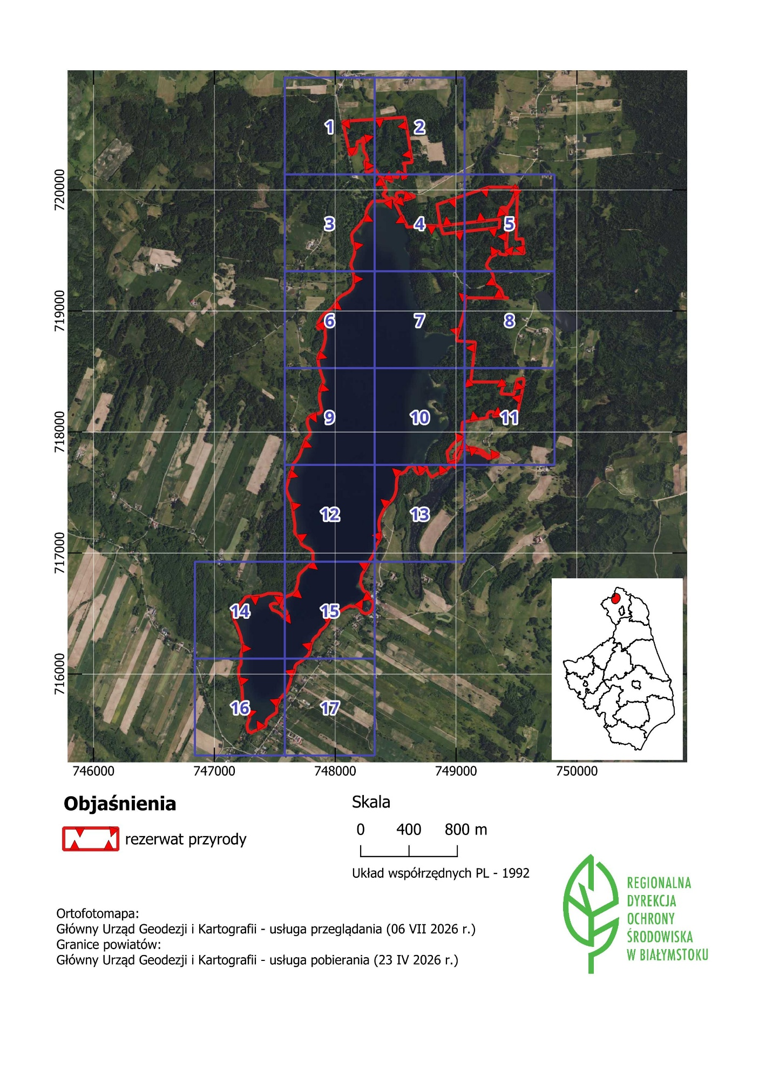

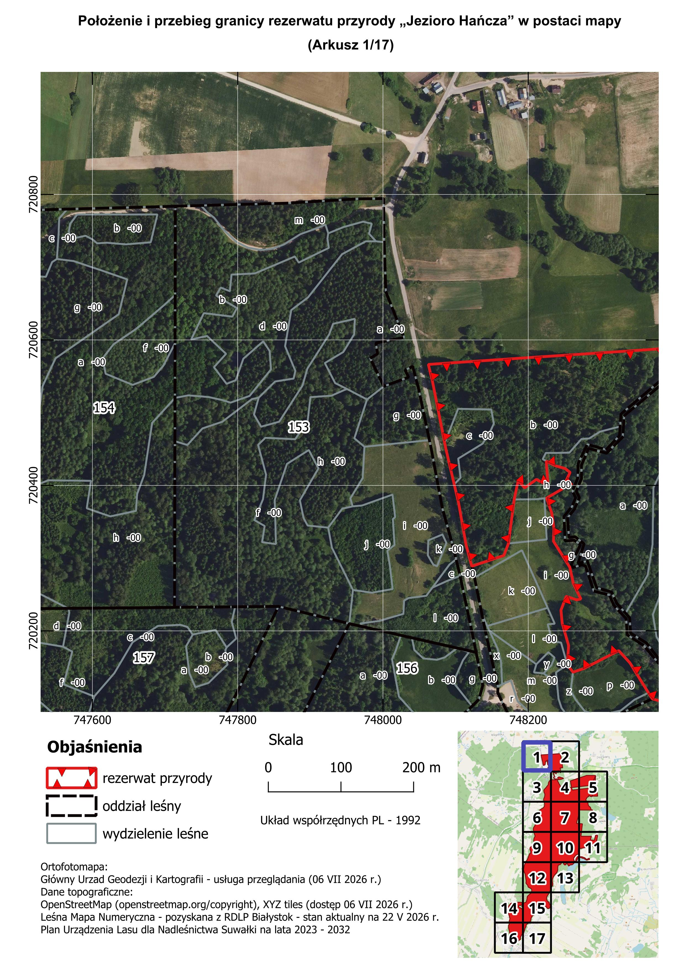

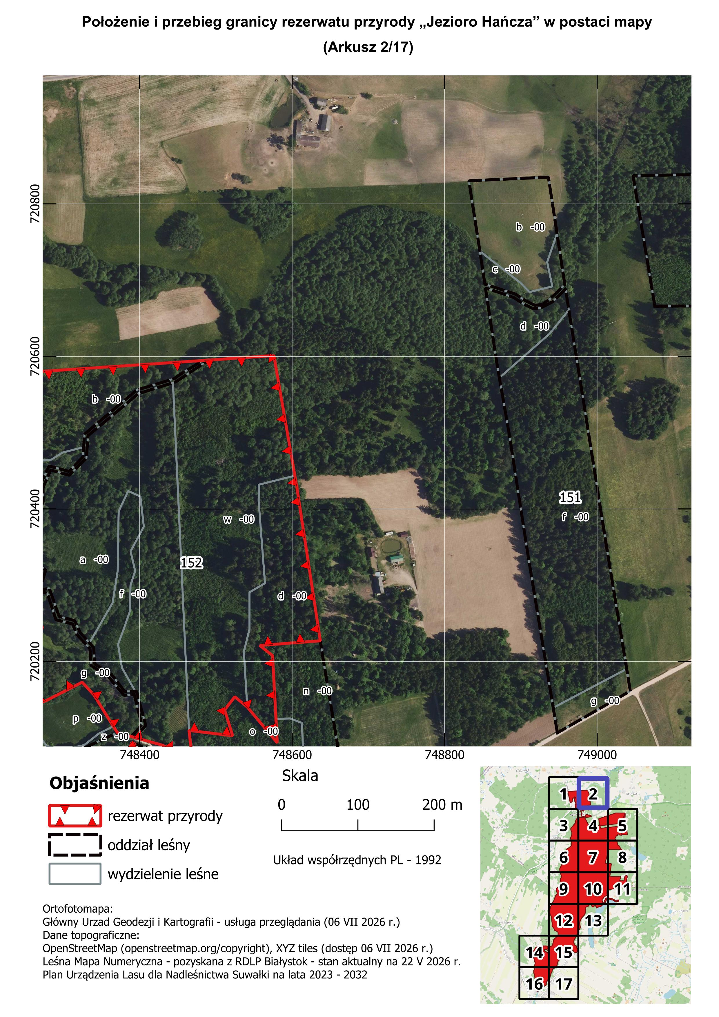

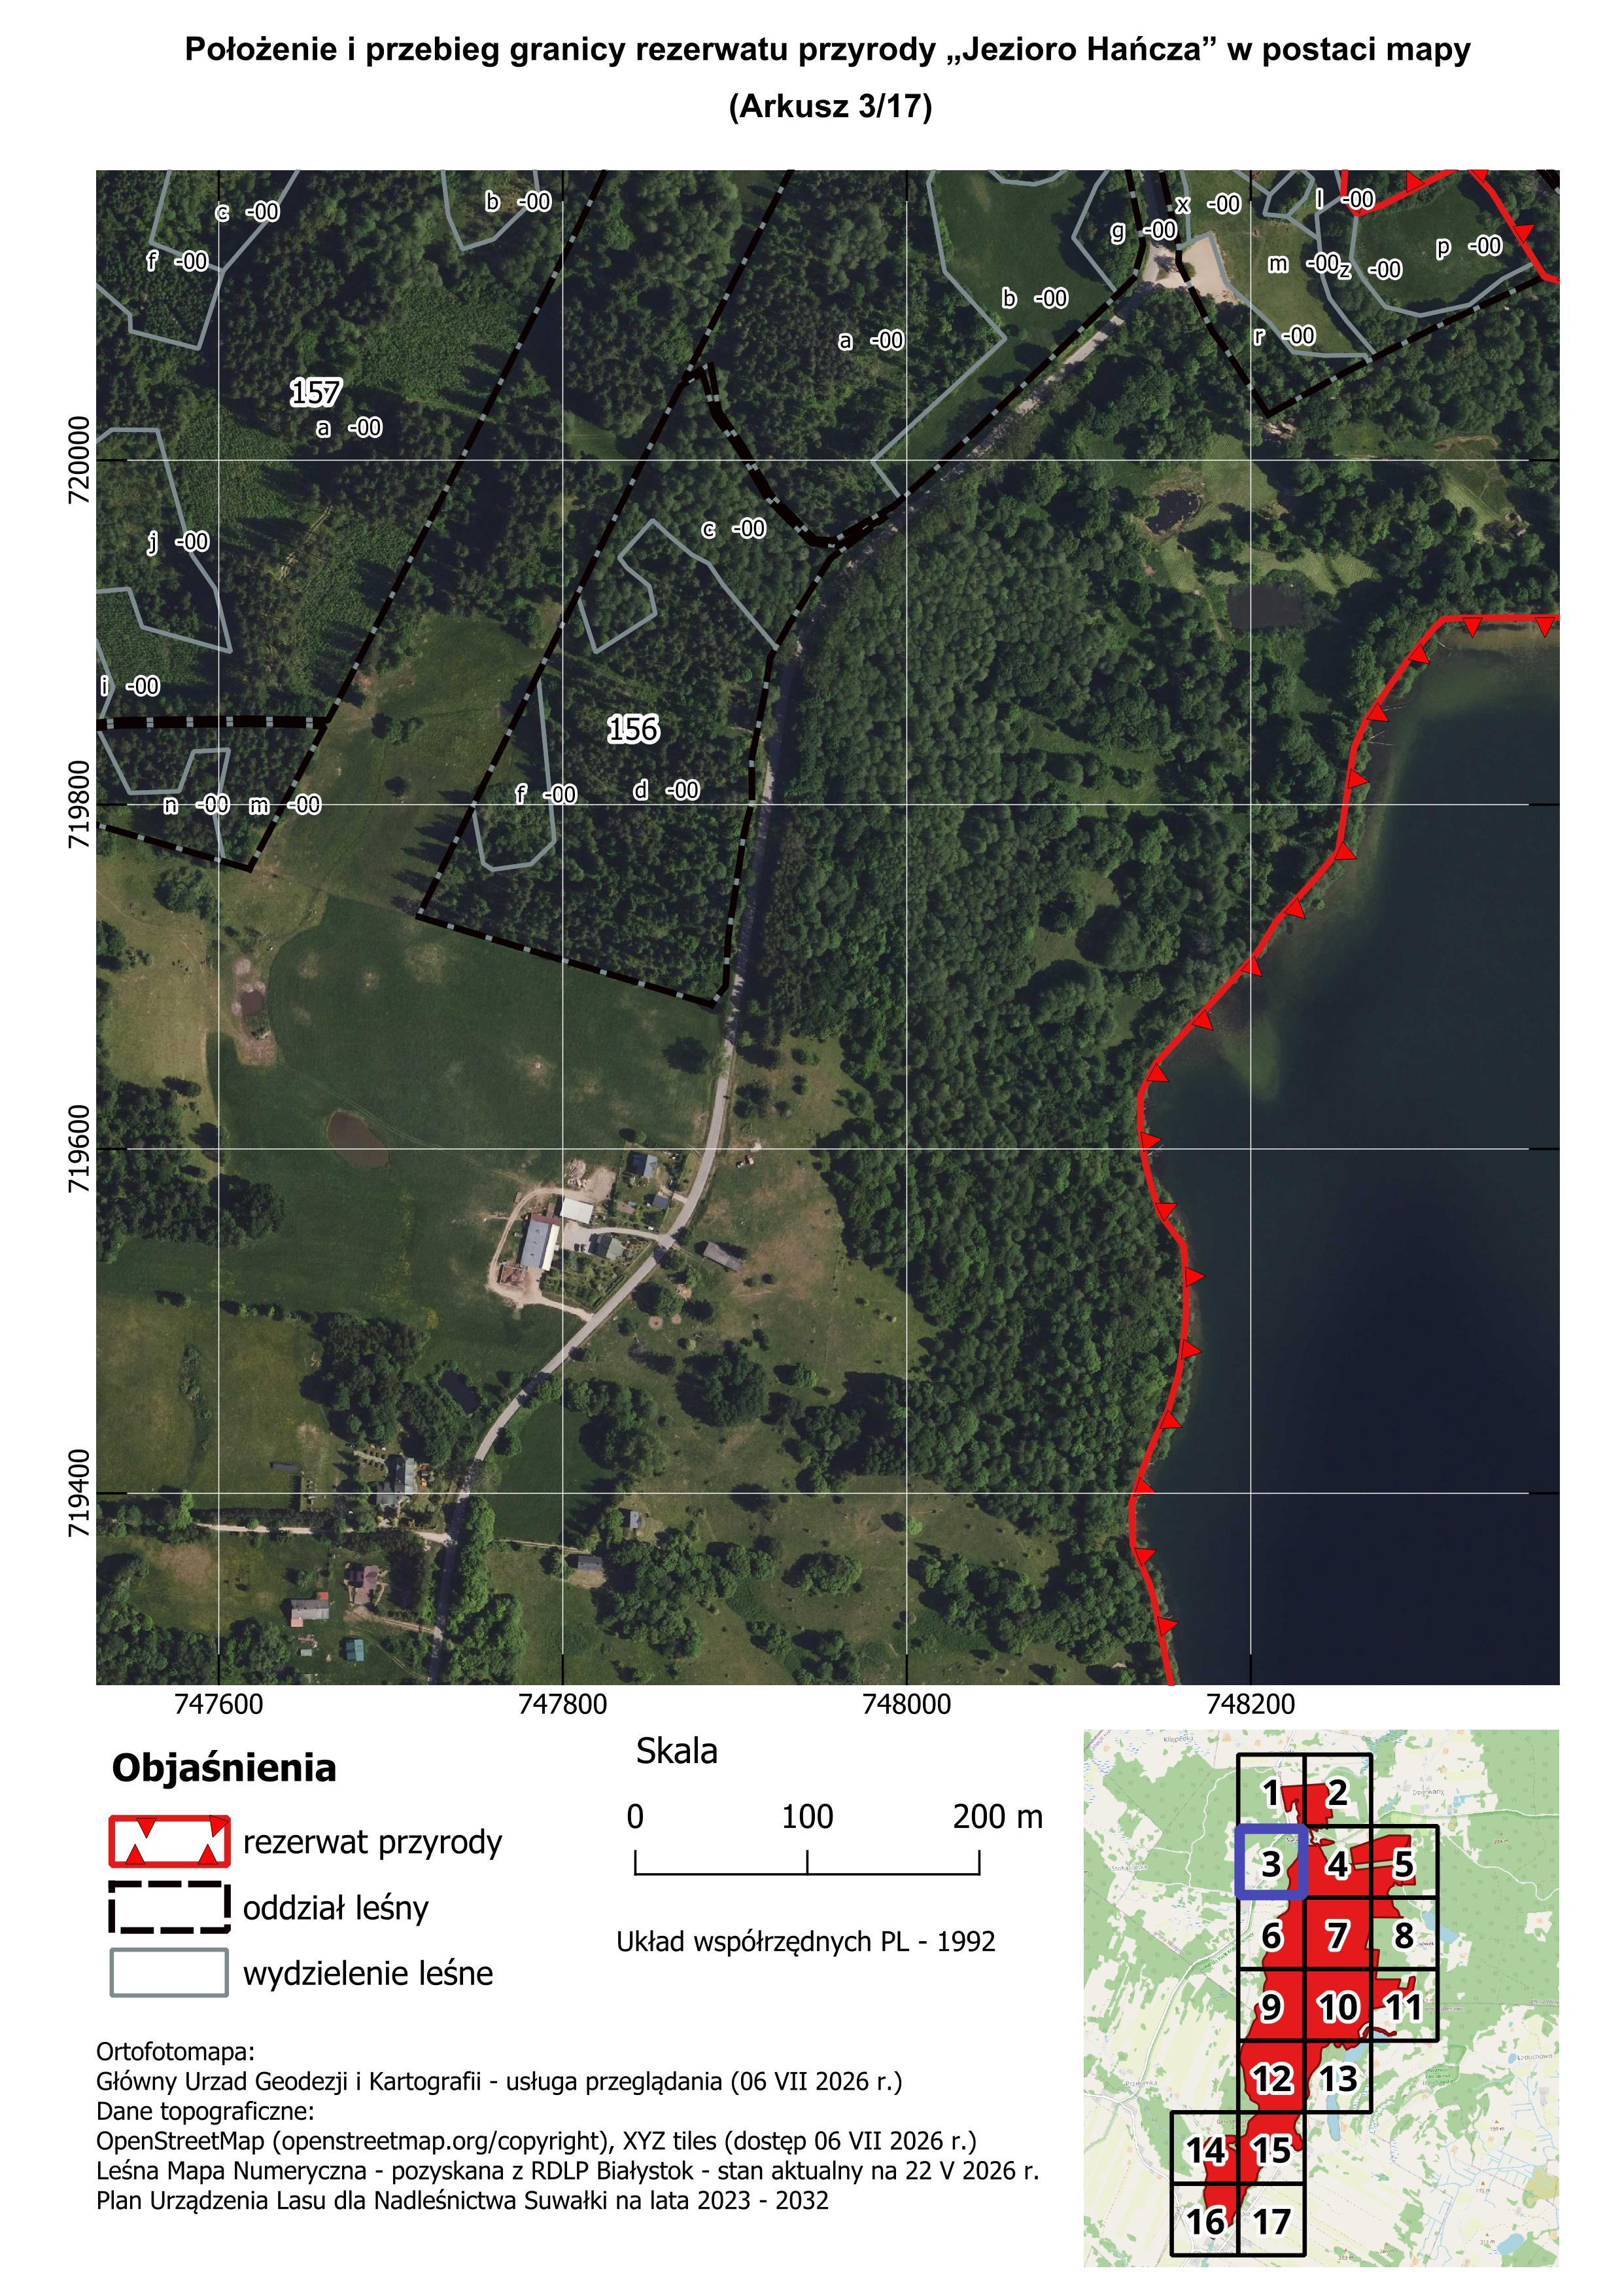

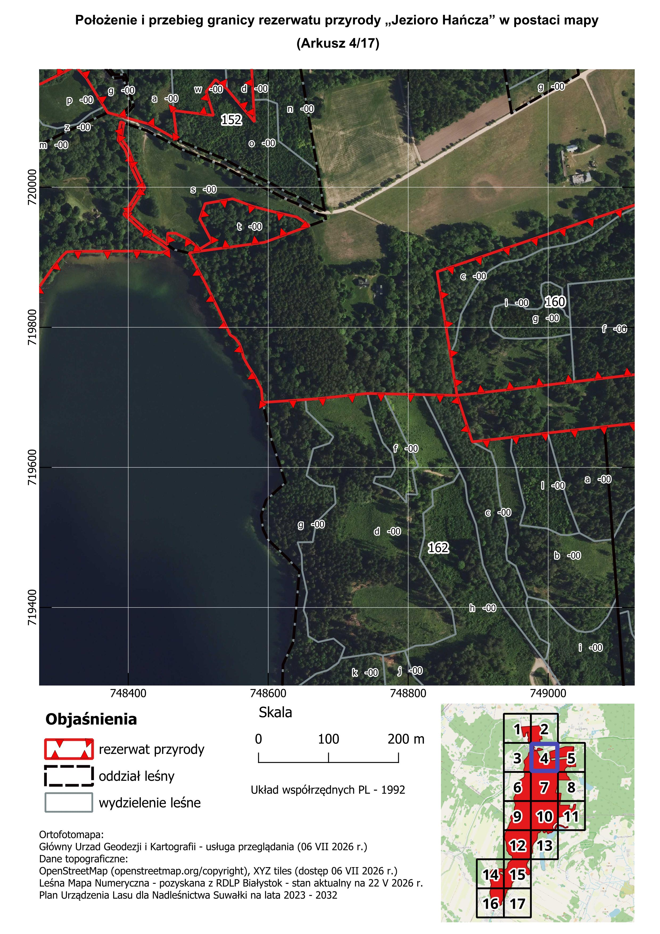

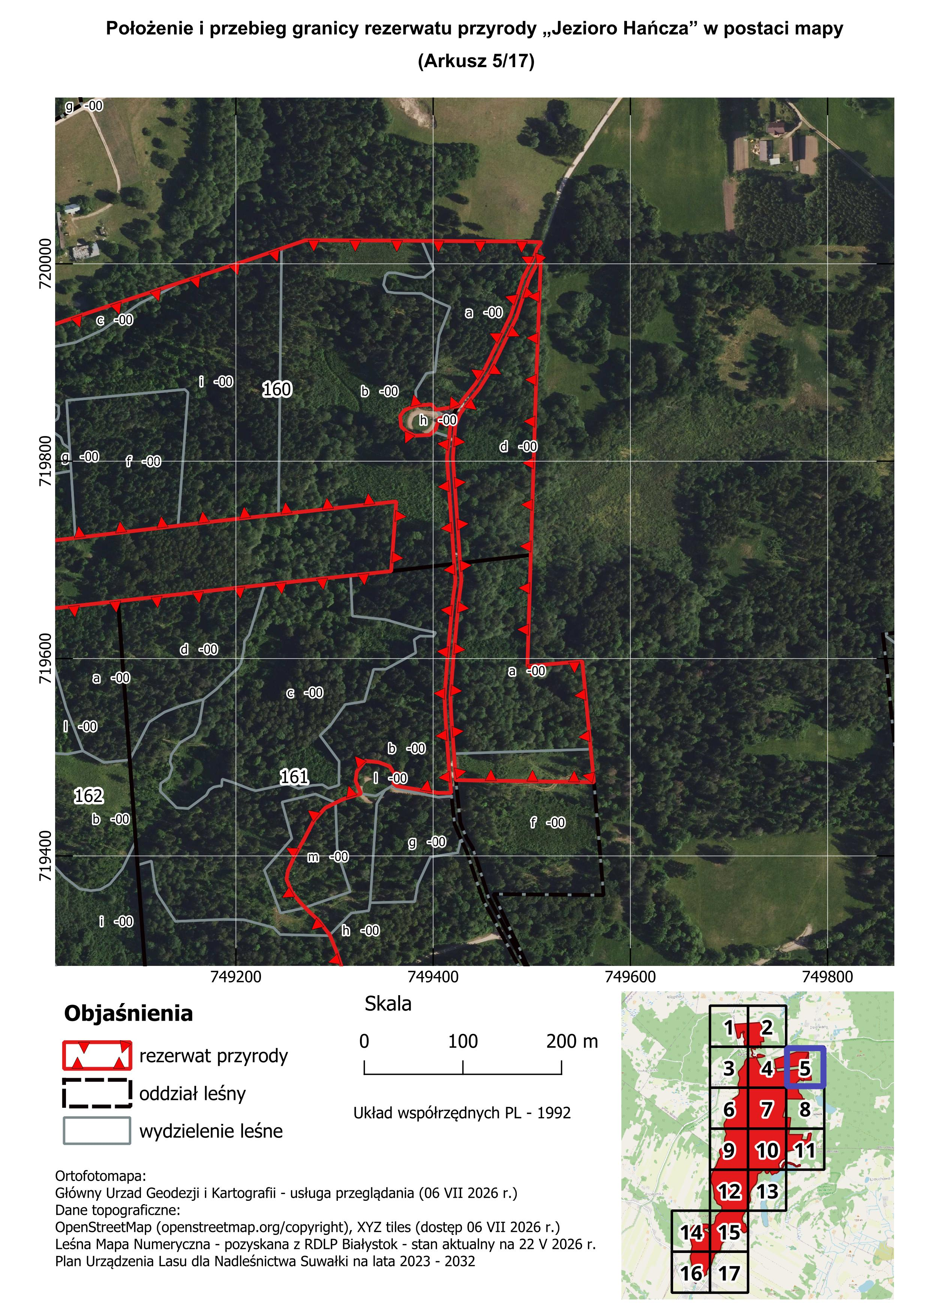

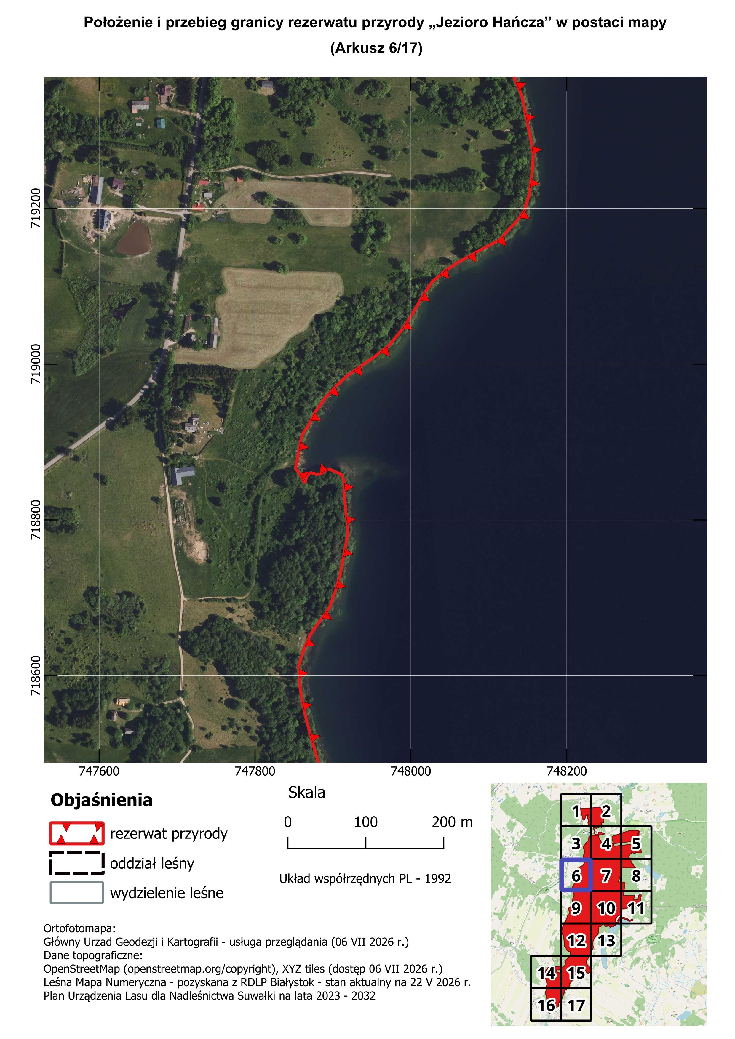

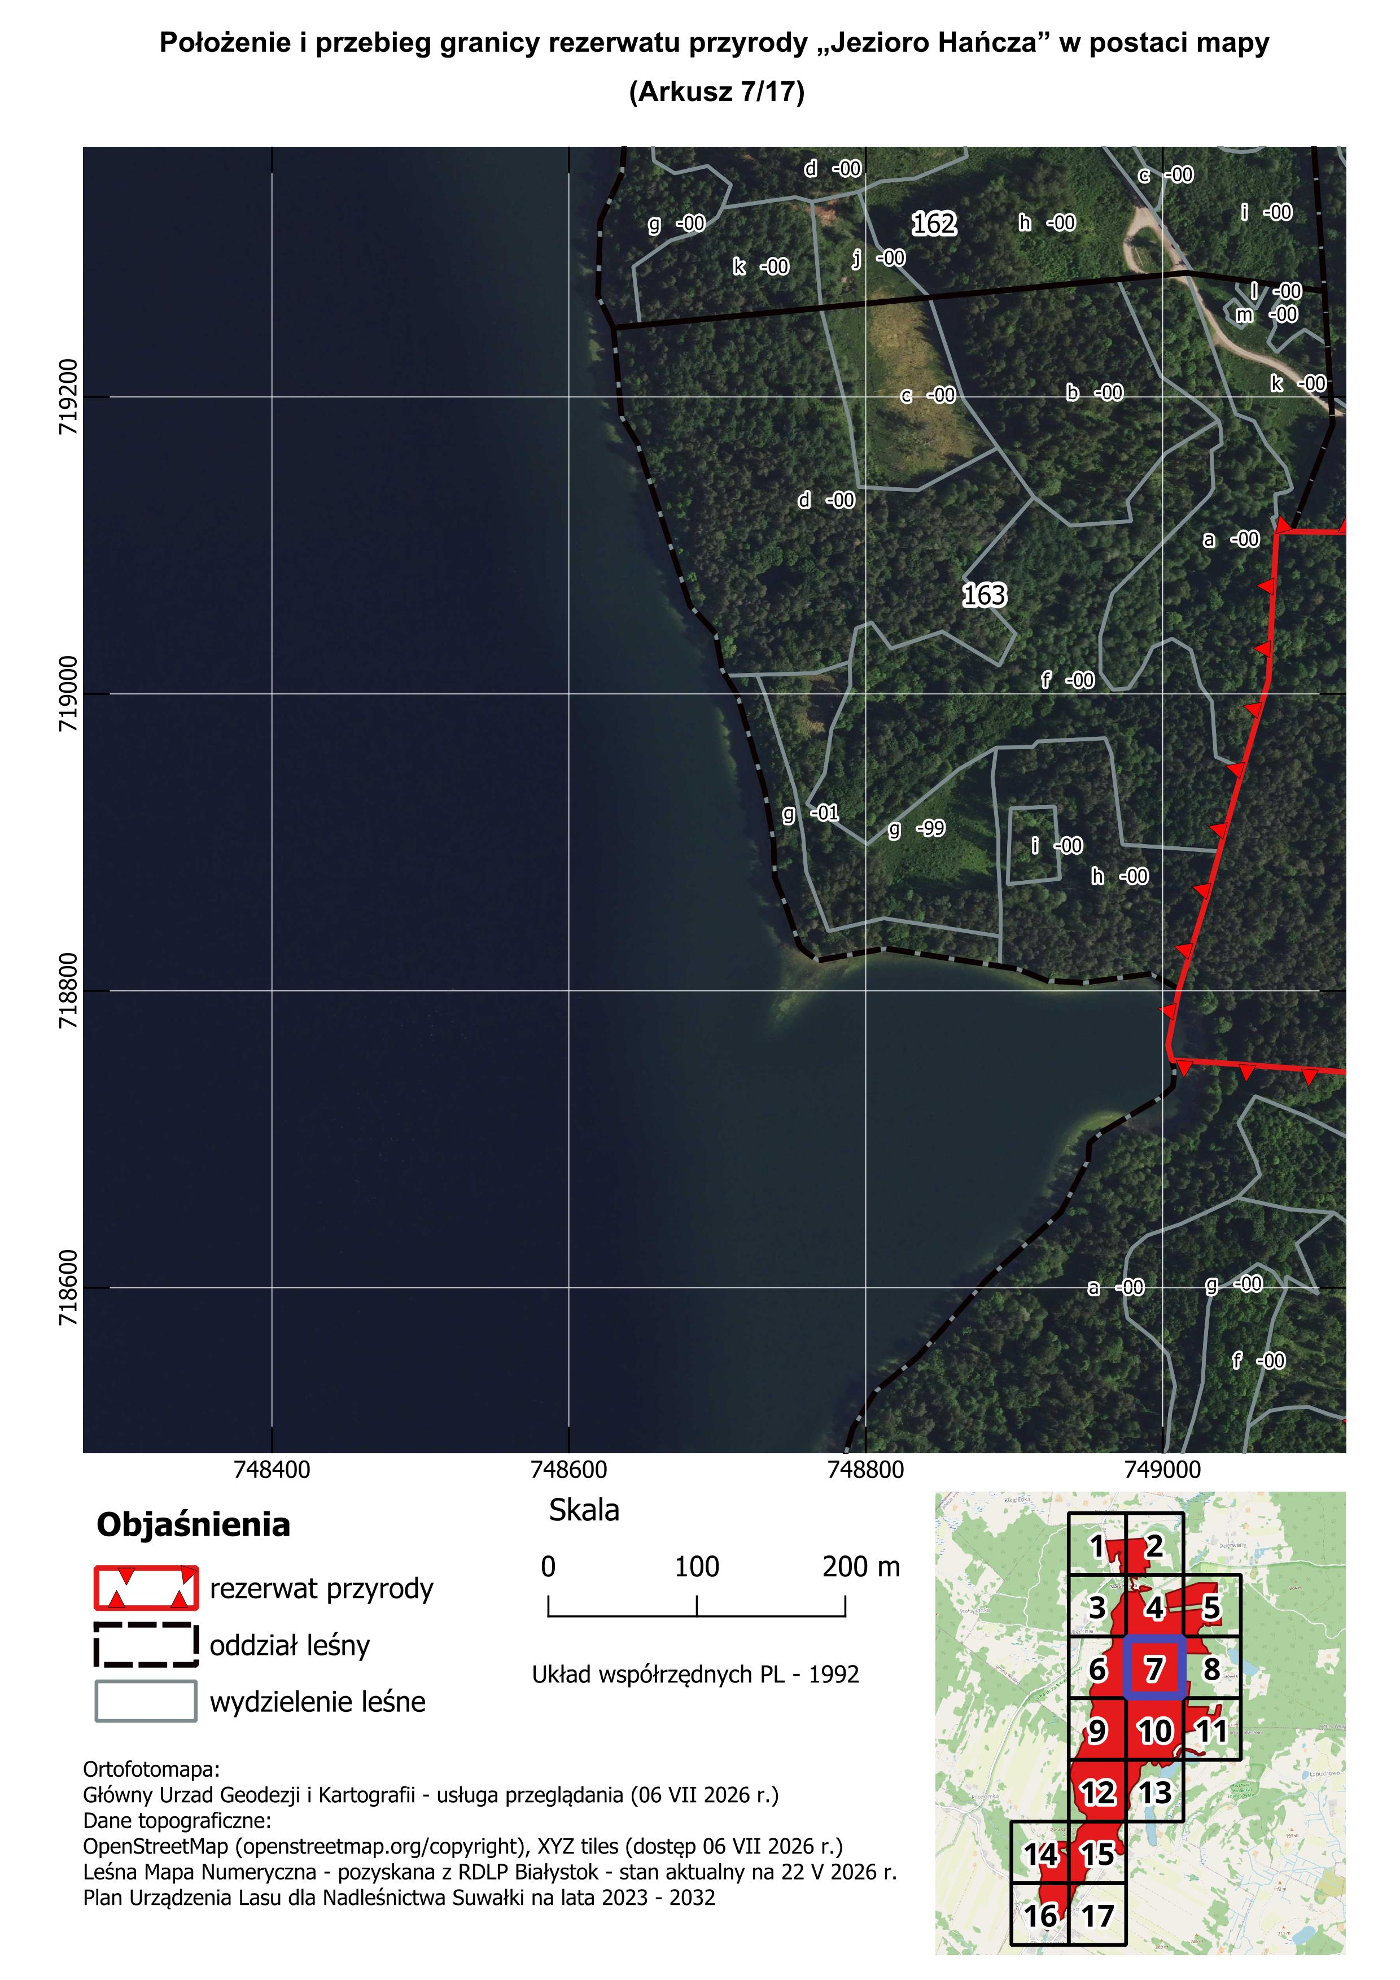

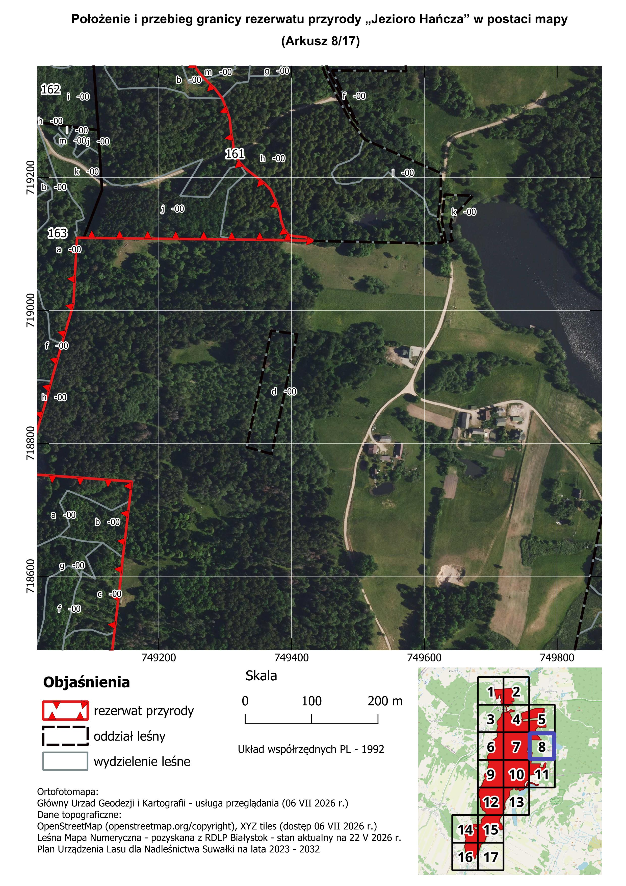

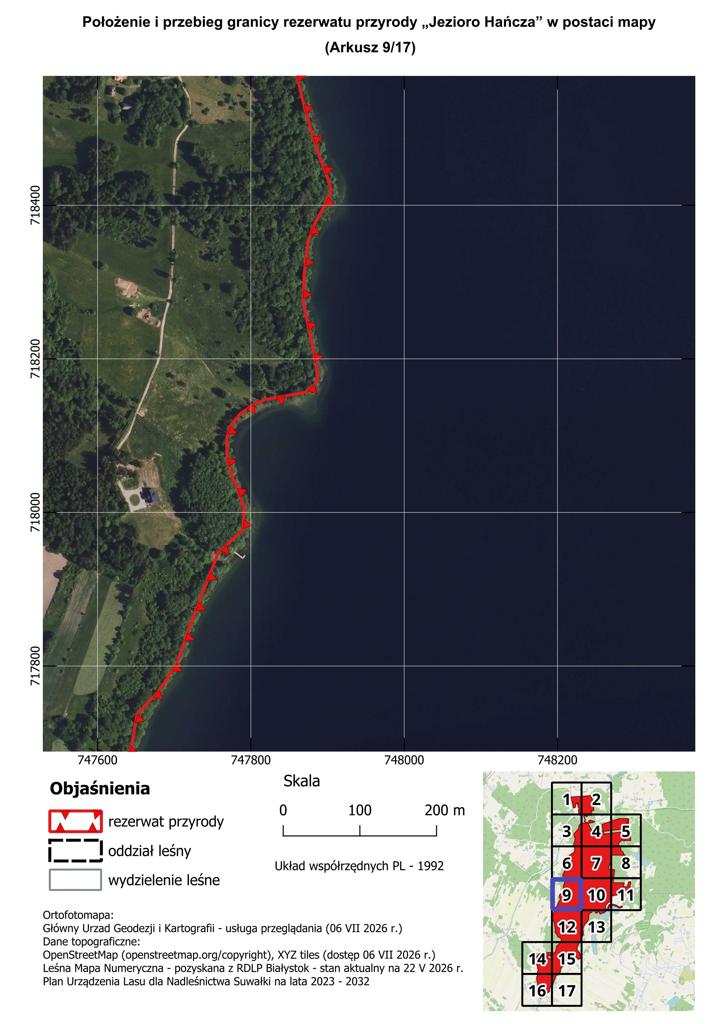

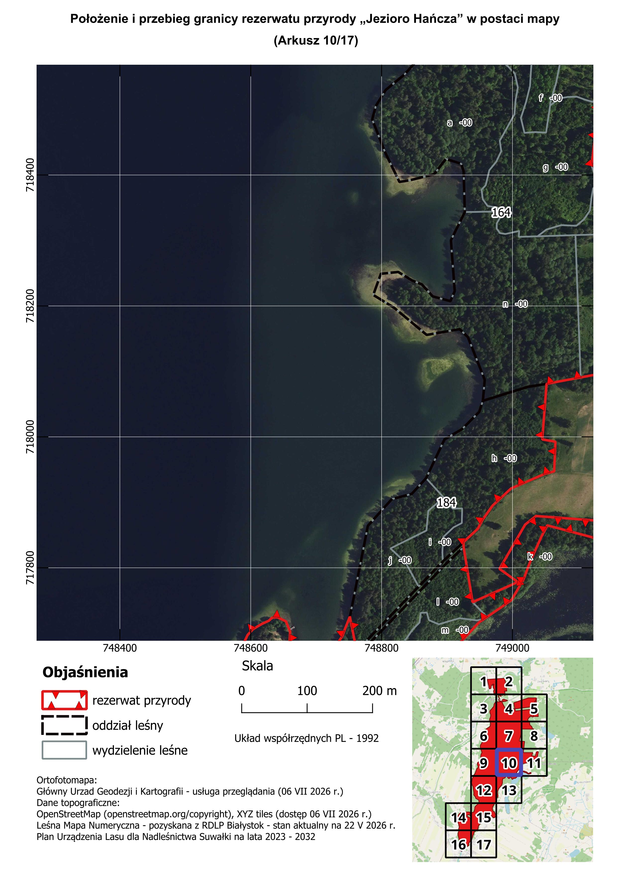

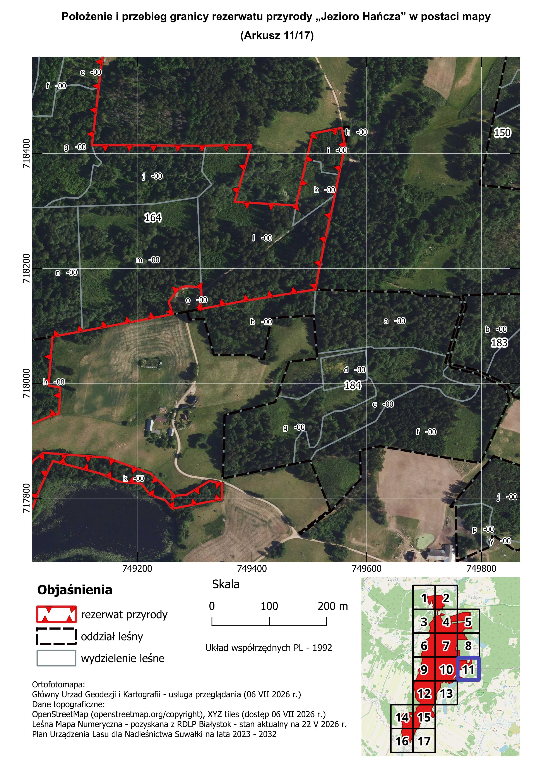

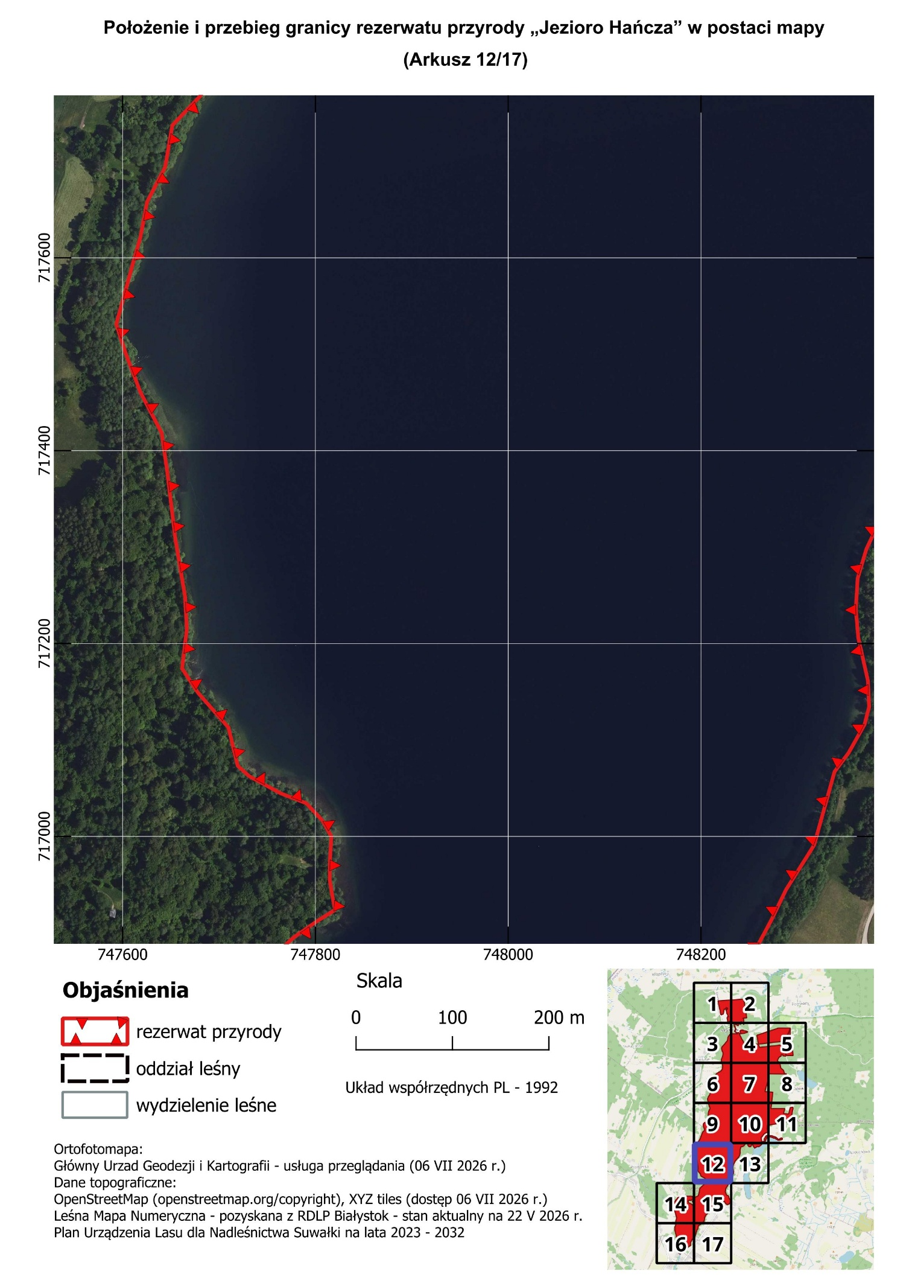
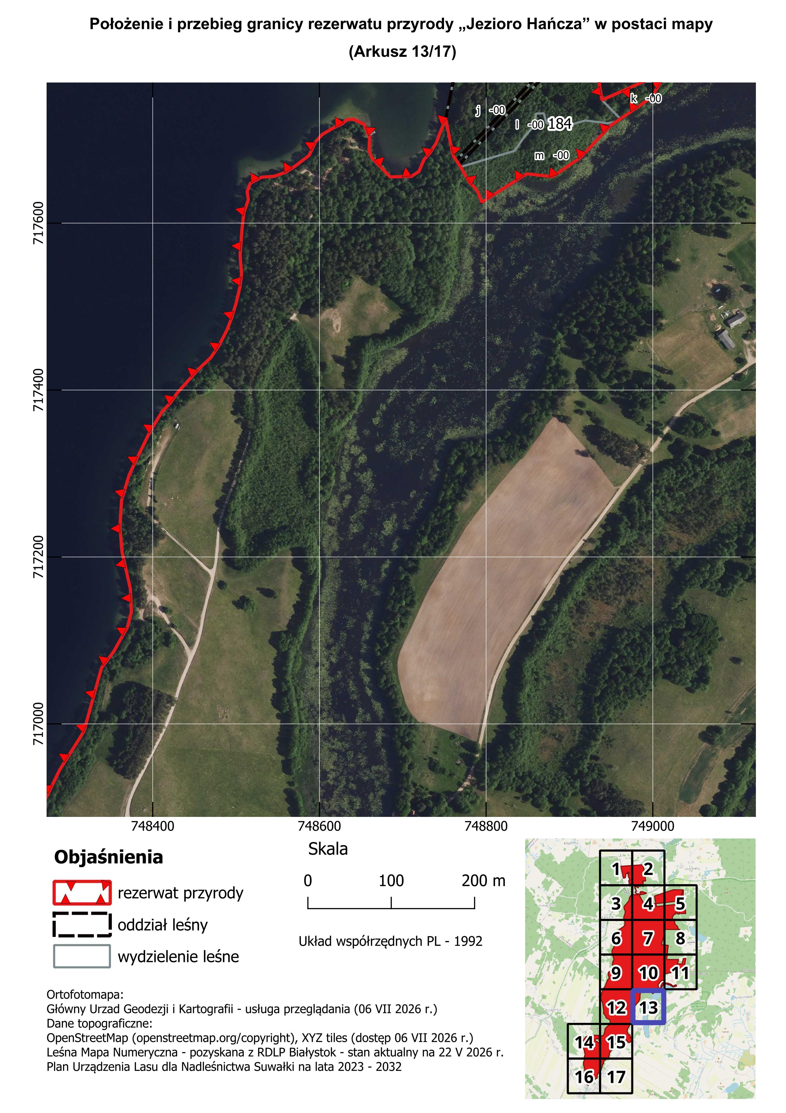

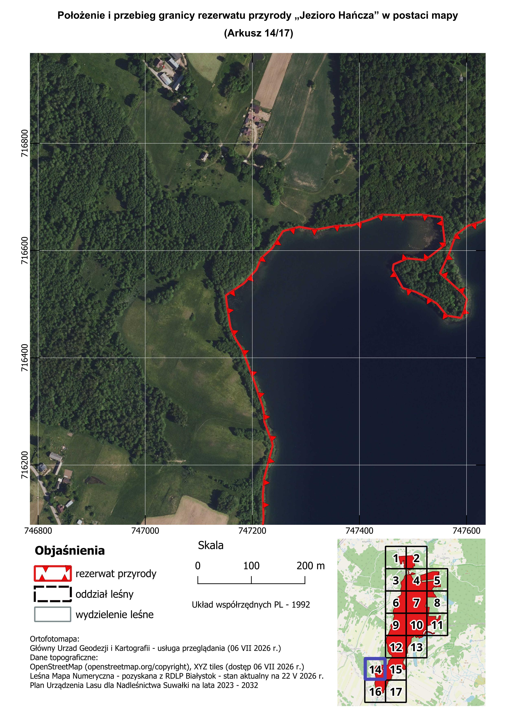

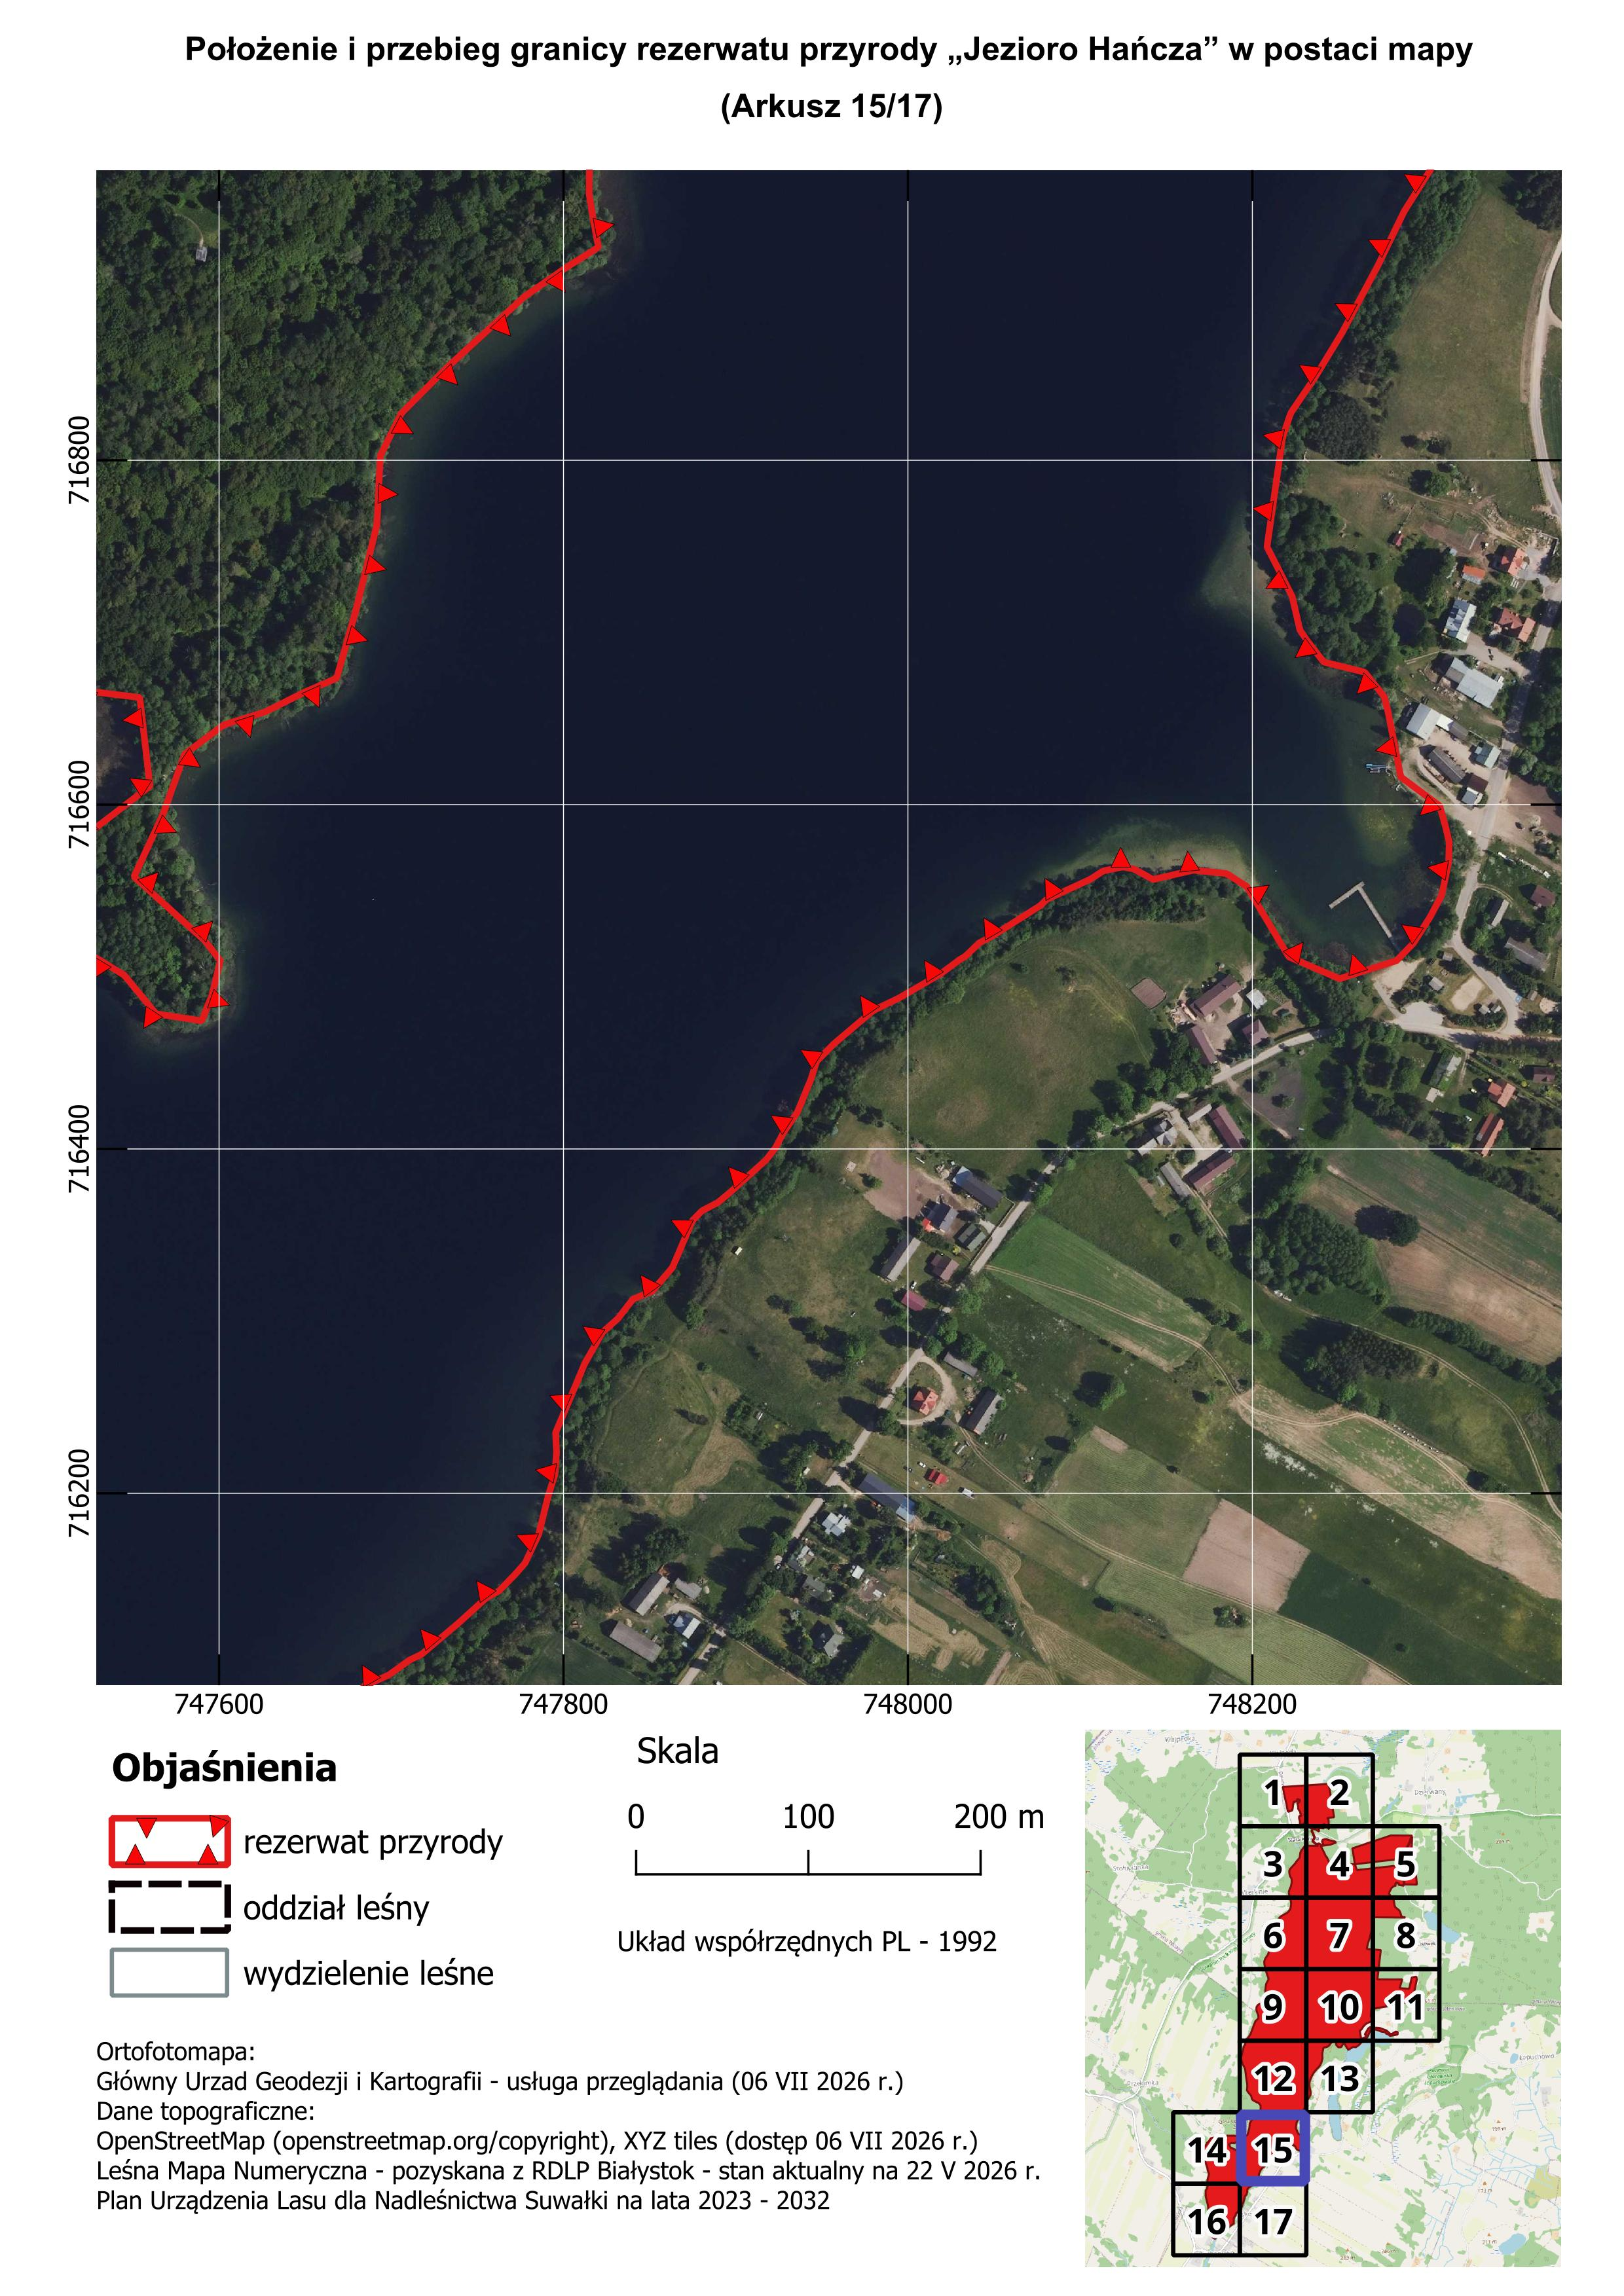

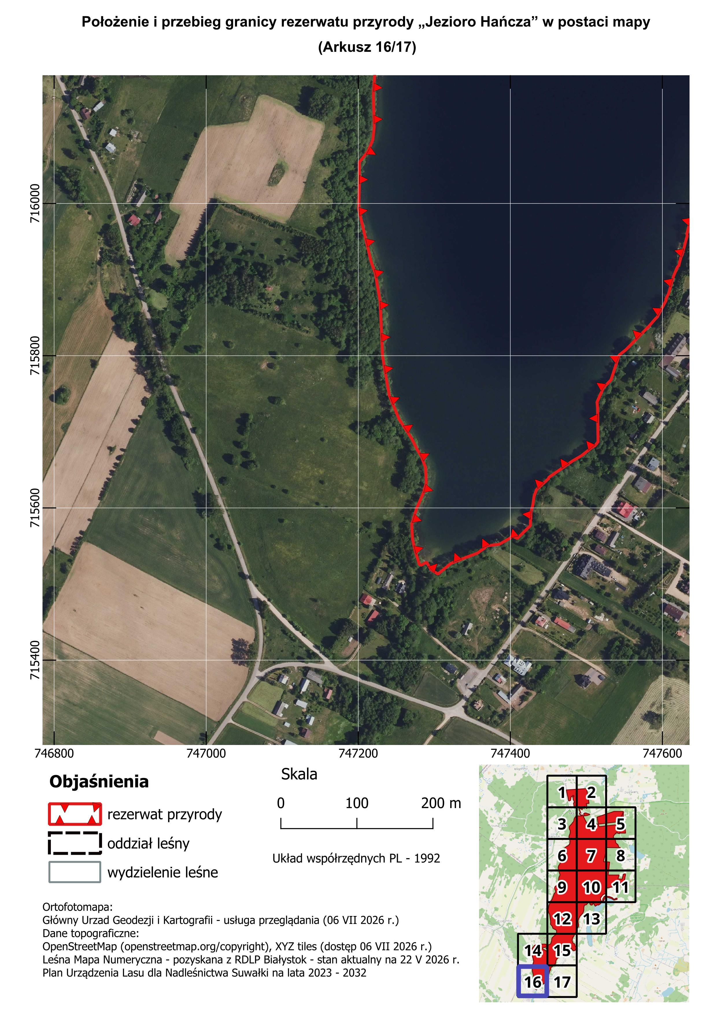

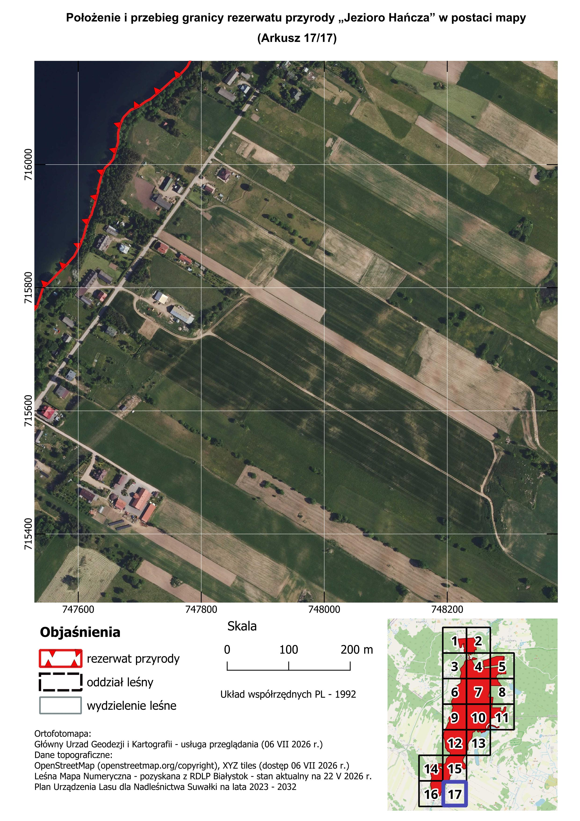

UZASADNIENIE

Zgodnie z art. 13 ust. 3 ustawy z dnia 16 kwietnia 2004 r. o ochronie przyrody
(Dz. U. z 2024 r. poz. 1478 i 1940) zwiększenie powierzchni rezerwatu przyrody następuje w drodze aktu prawa miejscowego w formie zarządzenia regionalnego dyrektora ochrony środowiska, które określa jego nazwę, położenie lub przebieg granicy i otulinę, jeżeli została wyznaczona, cele ochrony oraz rodzaj, typ i podtyp rezerwatu przyrody, a także sprawującego nadzór nad rezerwatem.
Niniejsze zarządzenie zwiększa rezerwat przyrody o przylegające do jego granic obszary leśne, oraz fragment rzeki Czarnej Hańczy, określa położenie współrzędnych geograficznych punktów załamania granicy obszaru w układzie PL-1992 oraz w podziale administracyjnym państwa, a także uwzględnia obowiązujące normy prawne dotyczące rezerwatów przyrody, w tym określa sprawującego nadzór nad rezerwatem oraz rodzaj, typ i podtyp obiektu zgodnie z Rozporządzeniem Ministra Środowiska z dnia 30 marca 2005 r. w sprawie rodzajów, typów i podtypów rezerwatów przyrody (Dz. U. z 2005 r., Nr 60, poz. 533).
Powiększony rezerwat przyrody „Jezioro Hańcza”, obejmuje najgłębsze jezioro w Polsce wraz z przylegającym do niego obszarem leśnym oraz fragmentem rzeki Czarnej Hańczy. Rezerwat położony jest w województwie podlaskim, w powiecie suwalskim, na terenie gmin: Przerośl, Wiżajny i Jeleniewo. Znajduje się on w północno-zachodniej części Suwalskiego Parku Krajobrazowego (SPK), w mezoregionie Pojezierza Wschodniosuwalskiego, charakteryzującego się silnie urozmaiconą rzeźbą terenu (moreny czołowe, kemy, drumliny, głębokie rynny) (Richling 2021). Struktura glacjalna obejmuje rozliczne obniżenia i zagłębienia bezodpływowe o istotnej roli w retencji wody i lokalnej bioróżnorodności (Lewoń 2026).
Celem ochrony przyrody w rezerwacie jest zachowanie ekosystemów wodnych i leśnych, występujących w nich rzadkich i chronionych gatunków roślin i zwierząt, a także wyjątkowych walorów krajobrazowych i najgłębszego jeziora Polski.
Rezerwat w znacznym stopniu sąsiaduje z gruntami o charakterze rolniczym. Tereny leśne stanowią niewielką powierzchnię tego obszaru. Jezioro Hańcza oraz fragment rzeki Czarnej Hańczy, będącej w granicach rezerwatu, obejmuje obszar stanowiący własność Skarbu Państwa. To obszar będący w zarządzie Państwowego Gospodarstwa Wodnego Wody Polskie. Powierzchnia leśna jest również własnością Skarbu Państwa i jest zarządzana przez Państwowe Gospodarstwo Leśne Lasy Państwowe Nadleśnictwo Suwałki (leśnictwo Hańcza). Obiekt leży na terenie obszaru Natura 2000 Ostoja Suwalska PLH200003 (BDL).
Analiza struktury użytkowania terenu w granicach zlewni topograficznej jeziora Hańcza wskazuje na wyraźną dominację obszarów leśnych i zadrzewionych. Kategoria ta zajmuje największy udział powierzchniowy, obejmując 664,20 ha, co odpowiada 37,30% całkowitej powierzchni badanego obszaru (Lewoń 2026).
Rezerwat przyrody „Jezioro Hańcza” został uznany zarządzeniem Ministra Leśnictwa i Przemysłu Drzewnego z dnia 10 maja 1963 r. w sprawie uznania za rezerwat przyrody (M. P. z 1963, Nr 48, poz. 244), w celu ochrony najgłębszego jeziora Polski, o dużych walorach krajobrazowych (Sokołowski 2006, crfop.gdos.gov.pl). Dotychczas obowiązującym aktem prawnym w sprawie przedmiotowego rezerwatu było zarządzenie Regionalnego Dyrektora Ochrony Środowiska w Białymstoku z dnia 15 lutego 2023 r. (Dz. Urz. Z 2023 r. poz. 990).
Jezioro Hańcza, to rynnowy zbiornik polodowcowy o maksymalnej głębokości 105,6 m, wyróżniający się wysoką klasą czystości wody (pierwsza klasa). Jego specyficzny litoral, tzw. litolitoral, typowy dla jezior wysokogórskich, obejmuje ponad połowę długości linii brzegowej. Charakteryzuje się wysokim lub bardzo wysokim brzegiem, kamienistym dnem oraz wąskim, gwałtownie opadającym stokiem. Strome brzegi jeziora przechodzą w wysoczyzny polodowcowe o wysokości od 255 do 280 m n.p.m. Na osi linii brzegowej mamy do czynienia z nagromadzeniem głazów narzutowych w warstwie powyżej 2 metrów grubości (Borejszo 1993, Pochocka-Szwarc i in. 2013).
Powiększona, leśna część rezerwatu, to przylegające do jeziora i rzeki Czarnej Hańczy wielogatunkowe drzewostany, na siedliskach lasu świeżego (Lśw) i lasu wilgotnego (Lw) oraz w mniejszym stopniu lasów mieszanych (LMśw, LMw), a także olsu jesionowego (OlJ). Odnotowane zostały tu siedliska z Załącznika I Dyrektywy Siedliskowej, tj. łęg jesionowo-olsowy (91E0), grąd subkontynentalny (9170), grąd zboczowy (9170) oraz torfowiska przejściowe i trzęsawiska (7140) (BDL, warstwy przestrzenne rdoś). Wymienione siedliska są przedmiotami ochrony w Ostoi Suwalskiej (Dz. Urz. Woj. Podlaskiego z dnia 28 listopada 2016 r.). Pomimo stwierdzonej dominacji świerka zbocza zbiornika Hańcza powinny być porośnięte grądem (Aceri-Tilietum) co odnotowane zostało w opisach taksacyjnych zawartych w PUL na lata 2023-2032 (Lewoń 2026).
Drzewostany tego typu lasów charakteryzują się wysokim bogactwem gatunkowym oraz znacznym zróżnicowaniem struktury wiekowej. W ich składzie najczęściej występuje od siedmiu do ośmiu gatunków drzew. Dominującą rolę odgrywają lipa drobnolistna (Tilia cordata), klon zwyczajny (Acer platanoides), grab zwyczajny (Carpinus betulus), wiąz górski (Ulmus glabra) oraz jesion wyniosły (Fraxinus excelsior). Mniejszy udział w drzewostanie mają gatunki domieszkowe, do których należą topola osika (Populus tremula), dąb szypułkowy (Quercus robur), wiąz szypułkowy (Ulmus laevis) oraz brzoza brodawkowata (Betula pendula). W sprzyjających warunkach siedliskowych i odpowiednich mikrosiedliskach obserwuje się ponadto naturalne występowanie olszy czarnej (Alnus glutinosa), wierzby iwy (Salix caprea) oraz świerka pospolitego (Picea abies), które lokalnie wzbogacają skład gatunkowy tych zbiorowisk leśnych (Lewoń 2026).
Należy również podkreślić obecność chronionych i rzadkich gatunków roślin występujących w obrębie rezerwatu. Najcenniejszym gatunkiem jest rzepik szczeciniasty (Agrimonia pilosa), który jest przedmiotem ochrony przedmiotowego obszaru Natura 2000. Ponadto w jego granicach odnotowano również obecność gładysza paprociowatego (Homalia trichomanoides) (pierwsze notowane stanowiska na terenie Suwalskiego Parku Krajobrazowego oraz Nadleśnictwa Suwałki), orlika pospolitego (Aquilegia vulgaris), kukułki plamistej (Dactylorhiza maculata), skosatki zanokcicowatej (Plagiochila asplenioides) – gatunków o szczególnej wartości badawczej oraz gatunków wskaźnikowych starych lasów liściastych tj.: podagrycznika pospolitego (Aegopodium podagraria), dąbrówki rozłogowej (Ajuga reptans), zawilca gajowego (Anemone nemorosa), kopytnika pospolitego (Asarum europaeum), marzanki wonnej (Asperula odorata), czartawy drobnej (Circaea alpina), wawrzynka wilczełyko (Daphne mezereum), ziarnopłonu wiosennego (Ficaria verna), widłaka jałowcowatego (Lycopodium annotinum), zerwy kłosowej (Phyteuma spicatum), kokoryczki wielokwiatowej (Polygonatum multiflorum), pierwiosnka lekarskiego (Primula veris), żankiela pospolitego (Sanicula europaea), czyśćca leśnego (Stachys sylvatica), gwiazdnicy gajowej (Stellaria nemorum), borówki czarnej (Vaccinium myrtillus) oraz szczawika zajęczego (Oxalis acetosella). Stwierdzono również gatunki objęte ochroną częściową oraz ścisłą takie jak: lilia złotogłów (Lilium martagon), naparstnica zwyczajna (Digitalis grandiflora) oraz wyżej wymieniony już orlik pospolity typowych dla bogatych siedlisk grądowych (Lewoń 2026).
Jak przytacza Lewoń (2026) w obrębie rozpatrywanego obszaru znajduje się świerk pospolity, (obwód: 250 cm w pierśnicy) (współrzędne geograficzne 54.28720267, 22.81646885), który spełnia wymagania do uznania go za pomnik przyrody.
Obszar leśny przylegający do zbiornika ma olbrzymie znaczenie dla zachowania jego walorów przyrodniczych i krajobrazowych. Stanowi ważną strefę buforową, która chroni brzegi jeziora, jak i całą strukturę ekosystemu jeziora przed spływem powierzchniowym i erozją zboczy oraz zmianami chemizmu, w tym wzrostem trofii, przyczyniając się do retencji wody i poprawy stabilności gruntu. Drzewostan ma również kluczowy wpływ na zmniejszenie parowania wody z brzegów zbiornika oraz zacienionych odcinków rzeki, dzięki zmianie mikroklimatu (Kalny 2017, Sampaio Rodrigues 2021, Świętochowski 2025). Las rosnący wzdłuż brzegów jeziora ograniczają również oddziaływanie wiatru, co zmniejsza podmywanie brzegów oraz wspomaga stratyfikację termiczną. Planowane powiększenie rezerwat miałoby zatem objąć łęgi nadrzeczne i skarpę schodzącą do rzeki (Świętochowski 2025).
Jezioro Hańcza, najgłębszy zbiornik w Polsce i na środkowej części Niżu Europejskiego, stanowi ostoję licznych cennych gatunków oraz glacjalnych reliktów – gatunków, które przybyły tu z wód topniejącego lodowca i przetrwały w specyficznych warunkach jeziora. Ta wyjątkowa bioróżnorodność nadaje Hańczy rangę unikatowego elementu krajowego krajobrazu przyrodniczego, a zarazem nakłada odpowiedzialność za ochronę jego wrażliwych ekosystemów.
Jezioro jest miejscem występowania cennego siedliska z Załącznika I Dyrektywy Siedliskowej (Dyrektywa Rady 92/43/EWG) twardowodne oligo- i mezotroficzne zbiorniki wodne z podwodnymi łąkami ramienic Charetea (3140). O ile roślinność brzegowa niemal nie występuje, tak dno porastają rozległe łąki owych ramienic. Są one tworzone przez takie gatunki jak: ramienica zwyczajna (Chara rudis), ramienica szorstka (Chara aspera), ramienica omszona (Chara tomentosa), ramienica grzywiasta (Chara filiformis), ramienica szczeciniasta (Chara strigosa, typowa dla jezior górskich – na niżu występuje jedynie w Hańczy), ramienica przeciwstawna (Chara contraria). Wszystkie gatunki ramienic widnieją na Czerwonej liście i poza (Chara contraria) objęte są ochroną gatunkową. Szczególną wartością przyrodniczą jest jedyne w Polsce potwierdzone stanowisko ramienicy szczeciniastej (Chara strigosa) (Kołodziejczyk 2006, Sokołowski 2006, Górniak i in. 2012). Siedlisko 3140 jest przedmiotem ochrony obszaru Natura 2000 (Dz. Urz. Woj. Podlaskiego z dnia 28 listopada 2016 r). W związku z tym Hańcza jest uznawana jako jeden z najcenniejszych akwenów w północno-wschodniej Polsce ze względu na unikatowość wrażliwych na zmiany środowiskowe łąk ramienicowych (Podbielowski, Tomaszowicz 1977, Urbaniak 2010).
Wody Hańczy są bogate w organizmy stanowiące relikty polodowcowe. Bezkręgowce związane z zimnymi, dobrze natlenionymi wodami reprezentuje kiełż głębinowy (Pallasiola quadrispinosa – relikt polodowcowy), skorupiak pochodzenia skandynawsko-bałtyckiego. Kolejnymi gatunkami są widłonogi (Copepoda). Widłonóg wód syberyjskich (Eurytemora gracilis), relikt polodowcowy, notowany w rzekach Syberii, w Polsce znany wyłącznie z jeziora Hańcza. Drugi ze skorupiaków (Eurytemora lacustris), to reliktowy gatunek morski (Kołodziejczyk 2006, Sokołowski 2006, Górniak i in. 2012, Janecki 2012). Gatunki te mają wąskie wymagania środowiskowe. Degradacja siedlisk, spowodowana eutrofizacją i globalnym ociepleniem, zagraża tym unikatowym gatunkom i prowadzi do kurczenia się ich zasięgów (Sługocki i in. 2019). Obecnie stabilne populacje (Eurytemora lacustris) utrzymują tylko pojedyncze jeziora w Polsce, podczas gdy w Estonii i Norwegii gatunek ten został uznany za zagrożony wyginięciem (Projekt USz).
Inne reliktowe gatunki jeziora Hańcza, to należący do ślimaków sadzawczak drobny (Marstoniopsis scholtzi) oraz pijawka (Theromyzon maculosum), która jest rzadkim gatunkiem borealnym (Kołodziejczyk 2006). Gatunek ten preferuje stosunkowo niską temperaturę wody. Ze względu na zmniejszanie się siedlisk odpowiadających jej preferencjom gatunek uznano za zagrożony wyginięciem (Bielecki i in. 2009).
Bogactwo jeziora uzupełnia niezwykle zróżnicowana ichtiofauna (stwierdzono 24 gatunki), wśród której znajdują się ryby bardzo rzadkie i chronione: głowacz pręgopłetwy (Cottus poecilopus), głowacz białopłetwy (Cottus gobio), koza (Cobitis taenia) (gatunki z Załącznika II Dyrektywy Siedliskowej; głowacz białopłetwy (Cottus gobio) również Załącznik IV) oraz strzebla potokowa (Phoxinus phoxinus) (Kołodziejczyk 2006, Sokołowski 2006, Siwak 2012). Głowacz białopłetwy i koza są przedmiotami ochrony obszaru Natura 2000 Ostoja Suwalska (Dz. Urz. Woj. Podlaskiego z dnia 28 listopada 2016 r).
Hańcza jest również miejscem występowania siei wigierskiej w czystej formie (Coregonus lavaretus maraena natio vigrensis), sielawy (Coregonus albula) i miętusa (Lotus lotus), które są gatunkami reliktowymi (Sokołowski 2006, Kozłowski i in. 2008). Od 1974 roku jezioro Hańcza figuruje na liście Międzynarodowego Projektu AQUA UNESCO, co podkreśla jego wyjątkową wartość przyrodniczą oraz znaczenie międzynarodowe (Sokołowski 2006).
Analiza ornitologiczna obszaru wykazała obecność 38 taksonów i wykazała, iż stanowi on kluczową ostoję mozaikowych środowisk wodno-leśnych. Odnotowuje się tutaj obecność gatunków ściśle związanych ze starodrzewem takich jak: dzięcioł czarny (Dryocopus martius), muchołówka mała (Ficedula parva) oraz zbiornikami wodnymi: żuraw (Grus grus) i perkoz dwuczuby (Podiceps cristatus). Dodatkowo, trzy zidentyfikowane gatunki posiadają status priorytetowy Natura 2000 (wpisane do Załącznika i Dyrektywy Ptasiej) oraz są zawarte w Czerwonej Liście Ptaków Polski (Wilk i in. 2020). Lasy przylegające do jeziora są szczególnie ważne dla gatunków dwóch środowisk, takich jak gągoł (Bucephala clangula) i nurogęś (Mergus merganser), których populacje są ściśle chronione. To gatunki, preferujące śródlądowe wody oligo- i mezotroficzne, głównie naturalne jeziora i rzeki otoczone starymi drzewostanami. Oba gatunki wyprowadzają lęgi w dziuplastych drzewach, często wykorzystując dziuple wykute przez dzięcioła czarnego (Dryocopus martius). Choć gniazda lokalizują możliwie najbliżej wody, to bywają oddalone nawet o kilkaset metrów, a niekiedy do kilku kilometrów od najbliższego zbiornika lub cieku (Mohr i Kajtoch 2015). Taka odległość zwiększa śmiertelność piskląt, ponieważ jako zagniazdowniki opuszczają gniazdo wkrótce po wykluciu. Stare drzewostany przylegające bezpośrednio do zbiornika zapewniają tym gatunkom optymalne i bezpieczne warunki lęgowe.
W otoczeniu jeziora Hańcza, w siedliskach nadwodnych i otaczających drzewostanach odnotowano liczne gatunki entomofauny, w tym gatunki rzadkie, widniejące na Czerwonej liście zwierząt ginących i zagrożonych w Polsce oraz relikty puszczańskie, tj.: Agonum duftschmidi, Odacantha melanura Cercyon tristis, Dianous coerulescens, Brassicogethes czwalinai, Tritoma subbasalis, Abdera affinis, Abdera flexuosa, Stenocorus meridianus, Leioderes kollari, Oplosia cinerea. Spośród wskazanych gatunków należy wyróżnić Tritoma subbasalis – chrząszcza saproksylicznego lasów pierwotnych sensu lato (“primeval forest relict beetles). Gatunek ten jest związany z żyznymi, wilgotnymi lasami zasobnymi w pokłady martwego drewno. Ze względu na klasyczną gospodarkę leśną, opartą na maksymalizacji produkcji, a zatem i utrzymaniu właściwego pod kątem sanitarnym stanu lasu, jest gatunkiem rzadkim. Poza Białowieżą odnotowany tylko w kilku miejscach na wschodzie Polski (Miłkowski 2013, Węgrzynowicz i Byk 2014, Gutowski i in. 2020) Podobnie sprawa się ma w przypadku zgniotka cynobrowego (Cucujus cinnaberinus) – również gatunku saproksylicznego związanego z naturalnymi lasami, a po raz pierwszy stwierdzonego przez zespół sporządzający PUL (Lewoń 2026).
Warty odnotowania jest również skład gatunkowy odonatofauny zbiornika Hańcza i jego bezpośredniego otoczenia. Podczas ostatnich badań terenowych odnotowano pierwsze w tej części Suwalskiego Parku Krajobrazowego stanowisko zalotki większej (Leucorrhina pectoralis), gatunku objętego ochroną ścisłą i priorytetową w ramach sieci Natura 2000 (Lewoń 2026). W ostatnich latach i w tej grupie również obserwuje się zmiany składu gatunkowego będące wskaźnikiem wzrostu żyzności wód (Buczyński, Karasek 2017).
Na terenie powiększonej części rezerwatu odnotowano siedliska występowania traszki grzebieniastej (Triturus cristatus). To kolejny cenny gatunek tego obszaru, który podlega ochronie ścisłej oraz jest wymieniony w Załączniku II i IV Dyrektywy Siedliskowej, a także w Załączniku II Konwencji berneńskiej, której Polska jest stroną. Jest przedmiotem ochrony obszaru Natura 2000 Ostoja Suwalska.
Analizowany obszar stanowi cenne siedlisko dla nietoperzy, co potwierdzają badania prowadzone przez służby Suwalskiego Parku Krajobrazowego. Stwierdzono tu występowanie m.in. mopka zachodniego (Barbastella barbastellus), mroczka pozłocistego (Eptesicus nilssonii), nocka rudego (Myotis daubentonii), nocka Natterera (Myotis nattereri) oraz gacka brunatnego (Plecotus auritus). Szczególne znaczenie ma obecność mopka zachodniego, gatunku wymienionego w Załączniku II Dyrektywy Siedliskowej. Wszystkie odnotowane gatunki podlegają ścisłej ochronie i są ujęte w Załączniku IV tej dyrektywy.
W otoczeniu jeziora Hańcza istotną rolę w kształtowaniu ekosystemu ma bóbr europejski (Castor fiber) pośrednio przyczyniający się do tworzenia lokalnych zastoisk, które filtrują osady i stabilizują bilans wodny wrażliwych siedlisk leśnych (Lewoń 2026).
Na terenie działki ewidencyjnej 164/3, na półwyspie na wschodnim brzegu jeziora, w odległości 10 m od tafli jeziora znajduje się pomnik przyrody w postaci pojedynczego głazu narzutowego. Pomnik przyrody został ustanowiony Uchwałą Nr XXX/298 Prezydium Wojewódzkiej Rady Narodowej w Białymstoku (Dz. Urz. WRN w Białymstoku z dn. 31.12.1955 r., Nr 7, poz. 85) (geoportal.pl, crfop.gdos.gov.pl).
Zbiornik wykazuje cechy α-mezotroficze, co sprawia, że brzegi jeziora są niemal pozbawione szuwaru, a roślinność zanurzona jest słabo rozwinięta (Kołodziejczyk 2006, Sokołowski 2006, Górniak i in. 2012). Pomimo zaliczenia wód zbiornika do pierwszej klasy czystości i cechach mezotroficznych coraz częściej w literaturze wzmiankuje się o postępującej eutrofizacji i pogorszeniu parametrów fizykochemicznych akwenu. Wyraźny wzrost trofii potwierdza m.in. wieloletnia analiza wskaźnika TSI (Górniak i in. 2017). Nadto zmiana klimatu, a co za tym idzie wzrost temperatury wody, sprzyja zakwitom sinic (Lewoń 2026). Zjawisko to jest spotęgowane poprzez wzmożoną dostawę fosforu z otoczenia zbiornika do jego wód (Becu i in. 2023).
Zmiany klimatu i wzrost średnich temperatur powietrza znacząco wpływają na temperaturę wód zbiorników i cieków, a co za tym idzie – na ich właściwości fizyczne, chemiczne i biologiczne. Na rosnącą średnią roczną temperaturę powietrza największy wpływ ma ocieplenie zimy, której przebieg staje się coraz bardziej niestabilny. Coraz częściej obserwujemy zimy bez trwałej pokrywy śnieżnej czy lodowej na jeziorach, a jeśli lód się pojawia, to jest cienki i utrzymuje się przez krótki czas (Choiński i in. 2014, Skowron 2021). Brak stałej warstwy lodu sprzyja wcześniejszemu mieszaniu wód i może prowadzić zarówno do silnego rozwarstwienia termicznego i tlenowego, jak i do gwałtownego rozwoju fitoplanktonu. W konsekwencji pogarsza się jakość wody oraz stabilność ekosystemu, co zagraża ściśle związanym z danym zbiornikiem gatunkom (Piccolroaz i in. 2021). Jednocześnie cieplejsze warunki stwarzają dogodne środowisko dla organizmów inwazyjnych, co może zagrażać unikatowym gatunkom jeziora Hańcza.
Osuszanie terenów leśnych i rolnych sprzyja intensyfikacji transportu biogenów do wód powierzchniowych. Potwierdzają to badania mikrobiologiczne dopływów jeziora Hańcza, które wykazały, że wody zasilające zawierają co najmniej dziesięciokrotnie większą liczbę bakterii amonifikacyjnych niż wody pelagialu (Gotkowska-Płachta i in. 2005). Istotny wpływ na funkcjonowanie zlewni wywiera również gospodarka leśna. Wycinka drzew oraz związane z nią działania, takie jak usuwanie roślinności, przekształcanie mokradeł, degradacja struktury gleby przez ciężki sprzęt czy budowa dróg leśnych, modyfikują procesy fizykochemiczne zachodzące w zlewni. W konsekwencji dochodzi do zmian w ilości i składzie substancji organicznych oraz nieorganicznych dopływających do wód powierzchniowych (Webster i in. 2015).
Głównym zagrożeniem dla zbiornika jest antropogeniczna eutrofizacja, nasilana przez niedostatecznie rozwinięte strefy buforowe. Procesy związane z osuszaniem terenów leśnych i rolnych oraz działalnością gospodarczą w zlewni, w tym wycinką lasów, prowadzą do zwiększonego transportu biogenów i zmian w obiegu materii organicznej oraz nieorganicznej do wód powierzchniowych (Gotkowska-Plachta i in. 2015; Webster i in. 2015). Lasy wzdłuż wschodniego brzegu Czarnej Hańczy zostały w znacznym stopniu wycięte w ramach gospodarki leśnej. Realizowane od wielu lat rębnie złożone, pomimo rozłożenia ich w czasie, prowadzą do wymiany pokoleń, odnowienia drzewostanu i częściowego przekształcenia ich składu gatunkowego. Wskazane jest zatem zaniechanie dalszego prowadzenie rębni złożonych na rzecz ewentualnych trzebieży i innych zabiegów o charakterze selektywnym mających na celu dostosowanie składu gatunkowego drzewostanu do siedliska poprzez zmniejszenie udziału gatunków iglastych w obrębie żyznych siedlisk.
Badania wskazują, że gospodarka leśna, w szczególności wycinka drzew, wpływa na jeziora strefy umiarkowanej poprzez zmianę bilansu hydrologicznego, zwiększenie dopływu materii organicznej i nieorganicznej oraz modyfikację temperatury wody i prędkości wiatru. Powoduje to powstawanie czynników stresowych, które mogą znacząco zmieniać stan biologiczny i fizykochemiczny jezior oraz strukturę sieci troficznych. Skutki tych procesów często ujawniają się z wieloletnim opóźnieniem, co utrudnia powiązanie ich z bezpośrednią przyczyną. W przypadku jeziora Hańcza zagrożeniem jest napływ cieplejszych, bardziej żyznych wód Czarnej Hańczy od północy. Otaczające jezioro lasy oraz martwe drewno pełnią funkcję naturalnego bufora, ograniczając wzrost temperatury wody oraz wspierając jej oczyszczanie i natlenianie (Lewoń 2026).
Badania nad wpływem wycinki lasów na funkcjonowanie chemiczne i biologiczne małych jezior i zbiorników wodnych (Becu i in., 2023) wskazują, że dalsza eksploatacja zbiorowisk leśnych w otoczeniu jeziora Hańcza może prowadzić do zwiększonego dopływu biogenów (azotu i fosforu), rozpuszczonego węgla organicznego (DOC) oraz innych zanieczyszczeń do jego wód. W konsekwencji może dojść do pogorszenia warunków środowiskowych, przejawiającego się wzrostem trofii, brązowieniem i spadkiem przejrzystości wód, zmianami w składzie gatunkowym organizmów wodnych, zwiększeniem biomasy glonów oraz wzrostem stężeń metylortęci w organizmach wodnych, co może stanowić zagrożenie dla bezpieczeństwa konsumentów. Już samo użytkowanie obszarów leśnych wokół jeziora pod kątem dróg leśnych wiąże się ze zmianą naturalnym kierunkiem przepływu wody, zwiększając erozję oraz przyspieszając transport materiału do zbiornika (Becu i in. 2023).
Kluczową rolę w ograniczaniu dalszej degradacji ekosystemu jeziora Hańcza i jego otoczenia odgrywają strefy buforowe, których skuteczność zależy od właściwego dostosowania do funkcji ekologicznych. Wyłączenie rozpatrywanej powierzchni z użytkowania gospodarczego jest kluczowe dla zachowania naturalnego charakteru zlewni, a co za tym idzie w utrzymania jego unikatowych walorów przyrodniczych (Lewoń 2026).
Rezerwat przyrody Jezioro Hańcza, obejmujący zbiornik, fragment rzeki Czarnej Hańczy oraz przylegający do nich drzewostan, stanowi fundament dla ochrony jednego z najważniejszych zasobów przyrodniczych Polski. Utrzymanie niezmienionej struktury ekosystemu jeziora Hańcza oraz przylegającego drzewostanu jest niezbędne, aby zachować unikatowe walory krajobrazowe, biologiczną różnorodność oraz trwałość tego reliktowego zbiornika w obliczu globalnych zmian klimatycznych.
Celem powiększenia rezerwatu jest kompleksowa ochrona ekosystemu jeziora Hańcza i jego otoczenia poprzez wzmacnianie naturalnej retencji, ochronę walorów geomorfologicznych oraz ograniczanie czynników wpływających na pogorszenie jakości wód. Działania te przyczynią się do wzrostu bioróżnorodności, ochrony mokradeł i siedlisk śródleśnych oraz zachowania rzadkich i chronionych gatunków. Proponowane rozwiązanie ma na celu ograniczenie potencjalnych negatywnych oddziaływań gospodarki leśnej na najgłębsze jezioro Polski w perspektywie długoterminowej. Jego wdrożenie przyczyni się do zachowania integralności ekologicznej kluczowego odcinka rzeki Czarnej Hańczy oraz jeziora Hańcza, a także do ochrony cennych mikrosiedlisk związanych z fauną i florą strefy przybrzeżnej. Dodatkowo umożliwi zachowanie siedlisk charakterystycznych dla starodrzewów, stanowiących istotny element lokalnej bioróżnorodności (Lewoń 2026). Rezerwat w zmienionym kształcie widnieje w zbiorczym zestawieniu „Propozycji sieci rezerwatów w województwie podlaskim”. Jego walory przyrodnicze wyczerpują kryteria ustawowe potrzeb ochrony rezerwatowej obszaru (Świętochowski 2025).
Podana w niniejszym zarządzeniu powierzchnia powiększonego rezerwatu przyrody jest powierzchnią geometryczną wyliczoną na podstawie współrzędnych punktów załamania granicy obszaru w układzie PL-1992 i wynosi 430,92 ha.
Projekt zarządzenia został poddany konsultacjom społecznym oraz zaopiniowaniu przez Generalną Dyrekcję Ochrony Środowiska. W ramach konsultacji wpłynęły uwagi. (…)
Wniesione uwagi zostały szczegółowo przeanalizowane przez RDOŚ w Białymstoku. (…)
Projekt zarządzenia zgodnie z art. 13 ust. 3 i art. 97 ust. 3 pkt 2 ustawy z dnia 16 kwietnia 2004 r. o ochronie przyrody (Dz. U. z 2026 r., poz. 13 t.j.) został pozytywnie/negatywnie zaopiniowany przez Regionalną Radę Ochrony Przyrody.
Projekt zarządzenia zgodnie z art. 59 ust. 2 ustawy z dnia 23 stycznia 2009 r. o wojewodzie i administracji rządowej w województwie (Dz.U. z 2025 r. poz. 428 t.j.) został przesłany do uzgodnienia z Wojewodą Podlaskim, który pismem …………………… z dnia …………… uzgodnił treść powyższego zarządzenia.

Literatura:
- Becu M. H. J., Michalski T.A., Richardson J. S. 2023. Forest harvesting impacts on small, temperature zone lakes: a review. Environmental Reviews 31: 376-402.
- Bielecki A., Palińska-Żarska K., Cichocka J. 2009. New data about rare leech species – Theromyzon macolosum (Rathke, 1862) (Hirudinida: Glossiphoniidae). Teka Kom. Ochr. Kszt. Środ. Przyr. – OL PAN, 2009, 6, 13-20.
- Borejszo J. 1993. Suwalski Park Krajobrazowy. W: Juskowiak O. 1993. Przewodnik LXIV Zjazdu Polskiego Towarzystwa Geologicznego na Ziemi Suwalskiej 9-12 września 1993. Warszawa.
- Buczyński P., Karasek T., 2017. Ważki (Odonata) Suwalskiego Parku Krajobrazowego – występowanie, zagrożenia i perspektywy. W: Rant-Tanajewska M., Świerubska T. (red.). 40 lat Suwalskiego Parku Krajobrazowego. Stan i ochrona wód SPK. Malesowizna, 73-79.
- Dz. Urz. Woj. Podlaskiego z dnia 2 maja 2014 r. poz. 1772 Zarządzenie Regionalnego Dyrektora Ochrony Środowiska w Białymstoku z dnia 30 kwietnia 2014 r. w sprawie ustanowienia planu zadań ochronnych dla obszaru Natura 2000 Ostoja Suwalska PLH200003.
- Dz. Urz. Woj. Podlaskiego z dnia 28 listopada 2016 r. poz. 4395 Zarządzenie Regionalnego Dyrektora Ochrony Środowiska w Białymstoku z dnia 25 listopada 2016 r. zmieniające zarządzenie w sprawie ustanowienia planu zadań ochronnych dla obszaru Natura 2000 Ostoja Suwalska PLH200003.
- Dz. Urz. Woj. Podlaskiego z dnia 10 lutego 2022 r. poz. 349 Rozporządzenie Ministra Klimatu i Środowiska z dnia 14 stycznia 2022 r. w sprawie specjalnego obszaru ochrony siedlisk Ostoja Suwalska (PLH200003).
- Dyrektywa Rady 92/43/EWG z dnia 21 maja 1992 r. w sprawie ochrony siedlisk przyrodniczych oraz dzikiej fauny i flory.
- Choiński A., Ptak M., Skowron R. 2014. Tendencje zmian zjawisk lodowych jezior Polski w latach 1951-2010. Przegląd geograficzny, 86, 1, s. 23-40.
- Gotkowska-Plachta A., Korzeniowska E., Niewolak S., 2005. Pollution degree and sanitary state indicator bacteria as the indicators of the purity of Lake Hańcza waters. Archives of Environmental Protection, 31(2): 53-68.
- Górniak A., Reszczyński K., Siwak P., Świerubska T. 2012. W: XXXV lat Suwalskiego Parku Krajobrazowego. Materiały konferencyjne. Stowarzyszenie Miłośników Suwalskiego Parku Krajobrazowego „KRAINA HAŃCZY”, Malesowizna-Turtul.
- Górniak A., Więcko A., Ejsmont-Karabin J., Karpowicz M., 2017. Wieloletnie zmiany żyzności jezior Suwalskiego Parku Krajobrazowego. W: Rant-Tanajewska M., Świerubska T. (red.). Suwalski Park Krajobrazowy. Materiały Konferencyjne. Malesowizna. s. 42-53.
- Gutowski J. M., Kubisz D., Sućko K., Komosiński K., Mazur M. A., Pacuk B., Greń C. 2020. Chrząszcze (Coleoptera) Suwalskiego Parku Krajobrazowego. Monografia. Instytut Badawczy Leśnictwa, Sękocin Stary.
- Janecki T. 2012. Zabłąkani w toni jeziora. Kwartalnik Wigierskiego Parku Narodowego. Wigry 4/2012.
- Kalny G., Laaha G., Melcher A., Trimmel H., Weihs P, Rauch H. P. 2017. The influence of riparian vegetation shading on water temperaturę during low flow conditions in a medium sized river. Knowledge & Management of Aquatic Ecosystems, 418, 5.
- Kołodziejczyk A. 2006. Makrofauna bezkręgowa jeziora Hańcza. W: XXX lat Suwalskiego Parku Krajobrazowego. Materiały konferencyjne. Stowarzyszenie Miłośników Suwalskiego Parku Krajobrazowego „KRAINA HAŃCZY”, Malesowizna-Turtul.
- Kozłowski J., Chybowski Ł., Poczyczyński P. 2008. Ichtiofauna jeziora Hańcza. W: Środowisko i ichtiofauna jeziora Hańcza. Red. Kozłowski J., Poczyczyński P., Zdanowski B. Wydawnictwo IRS, Olsztyn.
- Lewoń R. 2026. Ekosystemy leśne w ochronie jeziora Hańcza. Koncepcja powiększenia rezerwatu przyrody „Jezioro Hańcza”. Stowarzyszenie Miłośników Suwalskiego Parku Krajobrazowego „KRAINA HAŃCZY”, Suwałki-Turtul.
- Miłkowski M. 2013. Wiadomości entomologiczne, 32(3): 234-235. Poznań.
- Mohr A., Kajtoch Ł. 2015. Gągoł Bucephala clangula i nurogęś Mergus merganser. W: Chylarecki P., Sikora A., Cenian Z., Chodkiewicz T. (red.), Monitoring ptaków lęgowych. Poradnik metodyczny. Wydanie 2. GIOŚ, Warszawa, s. 50-57.
- Piccolroaz S., Zhu S., Ptak M., Sojka M., Du X. 2021. Warming of lowland Polish lakes under future climate change scenrios and consequnces for ice cover and mixing dynamics. Journal of Hydrology: Regional Studies. Volume 34.
- Podbielkowski Z., Tomaszewicz H. 1977. Roślinność jezior Suwalskiego Parku Krajobrazowego [Lake flora of the Suwalski Scentic Park], Monographiae Botanicae, 55: 5-52.
- Pochocka-Szwarc K., Ber A., Szpygiel J., Szpygiel P. 2013. Jezioro Hańcza: wstępne wyniki geologicznej interpretacji obrazów sonarowych. Przegląd Geologiczny, 61(3): 187-194.
- Regionalna Dyrekcja Ochron Środowiska w Białymstoku. Warstwy przestrzenne zawierające informacje o przedmiotach ochrony obszarów Natura 2000 z zasobów Regionalnej Dyrekcji Ochrony Środowiska w Białymstoku.
- Rozporządzenie Ministra Środowiska z dnia 30 marca 2005 r. w sprawie rodzajów, typów i podtypów rezerwatów przyrody.
- Richling A., Solon J., Macias A., Balon J., Borzyszkowski J., Kistowski M. (red.) 2021. Regionalna geografia Polski. Bogucki Wyd. Naukowe, Poznań.
- Sampaio Rodrigues I., Gomes Costa C. A., Raabe A., Medeiros P. H A., Araujo J. C. 2021. Evaporation in Brazilian dryland reservoirs: Spatial variability and impact of riparian vegetation. Science of The Total Environment. Volume 797
- Skowron R. 2021. Ice phenomena in investigations of Polish lakes. Bulletin of Geography. Physical Geography Series, No. 20, s: 15-29.
- Siwak P. 2012. Ochrona Przyrody. W: Rant-Tanajewska M., Świerubska T. (red.). XXXV lat Suwalskiego Parku Krajobrazowego. Suwalski Park Krajobrazowy. Materiały konferencyjne Ochrona Krajobrazu Kulturowego. Lipniak, s. 93-94.
- Sługocki Ł., Rymaszewska A., Kirczuk L. 2019. Insights into the morphology and molecular characterisation of glacial relict Eurytemora lacustris (Poppe, 1887) (Crustacea, Copepoda, Calanoida, Temoridae). ZooKeys 864: 15-33.
- Sokołowski A. 2006. Przyroda województwa podlaskiego i jej ochrona. Łomżyńskie Towarzystwo Naukowe im. Wagów, Łomża.
- Standardowy Formularz Danych – Natura 2000 Ostoja Suwalska.
- Świerubska T. (ulotka) Hańcza najgłębsze jezioro w Polsce. Stowarzyszenie Miłośników Suwalskiego Parku Krajobrazowego „KRAINA HAŃCZY”, Malesowizna-Turtul.
- Świętochowski P. 2025. Raport z wykonanych prac do umowy nr WOF.261.7.2025 z dnia 19.02.2025 r. dla rezerwatu „Jezioro Hańcza”. GreenStaff. Augustów. s. 7.
- Urbaniak J. 2010. Stoneworts (Charophyta) of the NE Poland. Part I. Fragmenta Floristica et Geobotanica Polonica 17(2): 389-395.
- Warstwa „plaz” oraz „siedliska płazow” - Ekspertyza na potrzeby uzupełnienia stanu wiedzy o przedmiotach ochrony oraz uwarunkowaniach ich ochrony w obszarach Natura 2000 Dolina Górnej Narwi PLB200007, Dolina Górnej Rospudy PLH200022, Ostoja w Dolinie Górnej Narwi PLH200010, Ostoja Suwalska PLH200003, Ostoja Augustowska PLH200005, Puszcza Białowieska PLC200004 i Ostoja Knyszyńska PLH200006 – Zadanie 11 Autorzy: mgr. Łukasz Tomasik mgr Ewa Tomasik mgr inż. Tomasz Bracik dr Michał Furgoł (Vanellus Eco), Ostrowiec Św. 2020.
- Warstwa „minoryby_pft” - Monitoring stanu ochrony piskorza, kozy, minoga strumieniowego, głowacza białopłetwego i różanki europejskiej w obszarach Natura 2000: Ostoja Augustowska PLH200005, Ostoja Suwalska PLH200003, Pojezierze Sejneńskie PLH200007, Dolina Górnej Rospudy PLH200022 Autorzy: mgr inz Grzegorz Pul mgr inz. Maciej Pućkowski dr inz. Andrzej Kamocki (ProHabitat), Białystok, październik 2020.
- Webster K. L., Beall F. D., Creed L. F., Kreutzweiser D. P., 2015. Impacts and prognosis of natural resource development on water and wetlands in Canada’s boreal zone. Environmental Reviews, 23(1): 78-131.
- Węgrzynowicz P., Byk A. 2014. Tritoma subbasalis (Reitter) (Coleoptera: Erotylidae) in Poland. The Coleopterists Bulletin, 68(3): 619-623.
- Biuro Urządzania Lasu i Geodezji Leśnej. Bank danych o lasach. bdl.lasy.gov.pl. bdl.lasy.gov.pl. dostęp: 6 kwietnia 2025.
- Główny Urząd Geodezji i Kartografii. geoportal.gov.pl. dostęp: 19 maja 2025.
- Generalna Dyrekcja Ochrony Środowiska. crfop.gdos.gov.pl. dostęp: 6 kwietnia 2025.
- Uniwersytet Szczeciński. Projekt: Rola czynników środowiskowych w kształtowaniu zbiorowisk Eurytemora lacustris (Poppe 1887) (Copepoda; Calanoida) w jeziorach Polski północno-zachodniej. radon.nauka.gov.pl. dostęp: 10 kwietnia 2025.

⁾ Układ współrzędnych płaskich prostokątnych PL-1992 jest jednym z układów tworzących państwowy system odniesień przestrzennych, o którym mowa w przepisach wydanych na podstawie art. 3 ust. 5 ustawy z dnia 17 maja 1989 r. – Prawo geodezyjne i kartograficzne (Dz. U. z 2024 r. poz. 1151, 1824, z 2025 r. poz. 1019).

